Универзитет у Београду
Електротехнички факултет



„Focus Guard” — Android апликација за праћење и унапређење фокуса
Дипломски рад

Ментор: | Кандидат:
проф. др Захарије Радивојевић | Душан Грабовић 2022/0099

Београд, септембар 2026.

Садржај
Садржај i
1. Увод 1
2. Преглед постојећих решења 2
2.1. Приступи проблему 2
2.2. Решења заснована на блокирању приступа 2
2.3. Гејмификовани тајмери 3
2.4. Системска решења 3
2.5. Решења са сензорима и вештачком интелигенцијом 3
2.6. Упоредни преглед 3
2.7. Уочени недостаци и место овог рада 4
3. Преглед коришћених технологија 5
3.1. Платформа и програмски језик 5
3.2. Кориснички интерфејс 5
3.3. Складиштење података 5
3.4. Уметање зависности 6
3.5. Мрежна комуникација 6
3.6. Обрада асинхроних догађаја 6
3.7. Заказивање подсетника 7
3.8. Језички модел за оцењивање сесије 7
3.9. Развојно окружење и верзије 7
4. Имплементација 9
4.1. Организација пројекта 9
4.2. Модел података 10
4.3. Мотор сесије 11
4.4. Надзор радног окружења 12
4.4.1. Прагови и препознавање образаца 13
4.5. Оцењивање завршене сесије 13
4.6. Заказивање подсетника 15
4.7. Праћење прекида и одласка из апликације 15
4.8. Чување извештаја у датотеку 16
5. Функционалности 17
5.1. Почетни екран 17
5.2. Креирање сесије 18
5.3. Заказивање сесије 19
5.4. Сесија у току 21
5.5. Упозорења о условима рада 22
5.6. Паузе 25
5.7. Приказ завршене сесије 26
5.8. Заказане сесије 28
5.9. Историја и просеци по категоријама и темама 29
5.10. Чување извештаја у датотеку 30
6. Тестирање и верификација 33
6.1. Јединични тестови 33
6.2. Тестови над базом података 34
6.3. Аутоматизовано испитивање на уређају 35
6.4. Тестирање са корисницима 35
6.5. Хеуристичка евалуација интерфејса 36
6.6. Уочена ограничења 36
7. Закључак 38
Литература 40
Списак скраћеница 42
Списак слика 43
Списак табела 44
Списак кода 45

- Увод
Способност да се пажња задржи на једном задатку постала је реткост, а мобилни телефон је истовремено и најчешћи узрок прекида и уређај који је увек при руци. Истраживања показују да прекинут рад кошта знатно више од самог трајања прекида, јер повратак на прекинути задатак захтева додатно време и додатни напор [1, 2]. Тај трошак се обично не примећује, пошто се памти колико је прекид трајао, а не колико је времена после њега потрошено на поновно усредсређивање.
Као одговор на тај проблем настао је велики број апликација за подршку концентрацији. Најзаступљенија замисао међу њима је рад подељен на интервале раздвојене кратким паузама [3], често допуњена спречавањем приступа ометајућим садржајима или наградом за истрајност. Све оне, међутим, располажу искључиво подацима о употреби самог уређаја, дакле знају које су апликације отваране и колико је пута екран откључан.
Управо ту се налази проблем којим се овај рад бави. Концентрација не зависи само од тога да ли је корисник отворио друштвену мрежу, него и од просторије у којој ради. Мрачна соба, разговор у суседној просторији или телефон који стално стоји у руци подједнако разграђују пажњу, а ниједна од распрострањених апликација о томе не зна ништа, јер физичко окружење уопште не мери.
Циљ овог рада јесте израда Android апликације која то мери. Апликација води временски ограничену сесију рада, током ње сензорима телефона прати осветљеност просторије, јачину звука и кретање уређаја, упозорава када услови дуже време нису повољни, а по завршетку сесије даје оцену од нула до сто са образложењем. Оцену даје велики језички модел на основу мерила које апликација изричито наводи.
Очекивани допринос рада јесте показати да се раширени сензори обичног телефона могу употребити за процену услова рада, а не само за откључавање екрана и заокретање слике. Уз то се показује и да се оцена сесије може засновати на више независних врста доказа истовремено, што су задато време, понашање корисника и измерени услови у просторији. Оба та својства издвајају предложено решење од постојећих, што је показано у наредном поглављу.
Рад је подељен на седам поглавља. После овог увода, друго поглавље даје преглед постојећих решења, њихових предности и ограничења, и на основу тог прегледа утврђује празнину коју предложено решење попуњава. Треће поглавље описује коришћене технологије и образлаже избор тамо где је постојала стварна недоумица између више могућности.
Четврто поглавље описује начин на који је апликација изведена, од организације пројекта и модела података до мотора сесије, надзора окружења и оцењивања. Пето поглавље приказује апликацију из угла корисника, редоследом којим се екрани појављују током употребе. Шесто поглавље излаже поступак провере исправности, који обухвата јединичне тестове, тестове над базом, аутоматизовано испитивање на уређају и рад са корисницима, док седмо поглавље сумира резултате и наводи правце даљег развоја.
- Преглед постојећих решења
Тржиште апликација за подршку концентрацији је велико и постоји већ више од деценије. Пре него што се опише решење предложено овим радом, потребно је показати шта постојећи производи раде, у чему су добри и где су њихове границе. Тек тада се може тврдити да предложено решење попуњава стварну празнину, а не понавља оно што већ постоји.
Преглед који следи обухвата дванаест производа изабраних тако да покрију све заступљене приступе, од најједноставнијих тајмера до уређаја са сензорима можданих таласа. Подаци о ценама и могућностима прикупљени су у септембру 2026. године и односе се на та издања производа. Пошто се понуде мењају, наведени су извори и датум приступа.
  - Приступи проблему
Постојећа решења могу се разврстати у четири групе према томе шта заправо раде. Прва група спречава приступ ометајућим садржајима, друга награђује истрајност, трећа мери употребу уређаја и приказује је кориснику, а четврта покушава да процени квалитет обављеног рада. Групе се у пракси преклапају, али је корисно раздвојити их јер свака решава другачији део проблема.
Заједничко свим групама је то да располажу искључиво подацима о употреби уређаја. Оне знају које су апликације биле отворене, колико је пута екран откључан и да ли је тајмер истекао. Ниједна од њих не зна ништа о просторији у којој корисник ради, иако управо услови у тој просторији могу бити пресудни за концентрацију.
  - Решења заснована на блокирању приступа
Апликација Freedom [4] блокира изабране сајтове и апликације истовремено на телефону, таблету и рачунару. Њена главна предност је та ширина, јер решава уобичајено заобилажење у коме корисник са блокираног телефона једноставно пређе на рачунар. Закључани режим додатно отежава да се сесија прекине у тренутку слабости, а претплата износи око 8,99 долара месечно.
Програм Cold Turkey Blocker [5] најстрожи је у овом прегледу и уме да блокира сајтове, програме, па и читав приступ мрежи, по распореду који сам корисник не може да поништи. Продаје се као једнократна куповина, што га чини повољним, а подаци остају на самом рачунару. Његово одлучујуће ограничење за поређење са овим радом јесте то што не постоји издање за мобилне уређаје.
Апликација Opal [6] спада међу најразвијеније производе ове врсте зато што блокирање допуњава извештајима и бројчаном оценом усредсређености. Та оцена рачуна се из времена проведеног пред екраном, времена у ометајућим апликацијама и броја откључавања уређаја. Реч је, дакле, о оцени понашања према телефону током дана, а не о оцени једне одређене сесије рада.
Производ Brick [7] решава исти проблем физичким предметом који се прислања уз телефон да би се блокирање укључило или искључило. Тиме уводи стварну препреку, јер за прекид сесије није довољан додир по екрану него треба прићи предмету. Ово је занимљив приступ, али и даље управља само приступом апликацијама.
  - Гејмификовани тајмери
Најпознатији представник ове групе је апликација Forest [8], у којој током сесије расте виртуелно дрво које увене ако корисник одустане. Мотивација коју таква слика ствара јесте стварна и објашњава популарност апликације. Ипак, израсло дрво доказује само то да су правила тајмера испоштована, а не и да је корисник радио нити под каквим условима.
Апликације Focus To-Do [9] и Flipd [10] прате исти образац, уз наглашену везу са списком задатака, односно са друштвеном компонентом и такмичењем међу корисницима. Обе почивају на техници познатој као Pomodoro [3], у којој се рад дели на интервале од око двадесет пет минута раздвојене кратким паузама. Та техника је и данас преовлађујућа замисао у читавој категорији.
  - Системска решења
Сам Android доноси скуп алата под називом Digital Wellbeing [11], који приказује време проведено у свакој апликацији, број откључавања и број примљених обавештења. Његова предност је та што је бесплатан, уграђен у систем и не тражи никакве додатне дозволе. Слабост је што га исти корисник који га је укључио може у сваком тренутку и искључити, а мери искључиво употребу уређаја.
  - Решења са сензорима и вештачком интелигенцијом
Услуга Endel [12] најближи је познати пример употребе сензора у ову сврху, јер према добу дана, кретању, пулсу и осветљењу ствара звучну подлогу прилагођену тренутку. Сензори овде, међутим, служе да се промени звук, а не да се препознају лоши услови за рад нити да се сесија оцени. Реч је о суштински другачијој намени истих података.
Производ FocusCalm [13] мери мождану активност траком која се носи на глави и на основу ње даје оцену од нула до сто. То јесте бројчана оцена изведена из сензора, али захтева додатни уређај чија цена премашује три стотине долара. Уз то, оцењује стање мозга, а не услове у просторији нити исход конкретног задатка.
Апликације Focusito [14] и Rize [15] најближе су замисли оцењивања сесије помоћу вештачке интелигенције. Прва бележи колико је пута телефон подигнут и нуди тумачење сесије, али не објављује ни на основу чега то чини ни које мерило примењује. Друга прати рад на рачунару и о томе пише извештаје, па не зна ништа о телефону ни о просторији.
  - Упоредни преглед
Табела 2.3.1. сажима претходни преглед према четирима својствима која су за овај рад најважнија. То су начин наплате, употреба сензора уређаја, употреба вештачке интелигенције за процену сесије и то да ли решење уопште зна нешто о физичком окружењу корисника. Последња колона је најзначајнија, јер управо ту сва разматрана решења стоје једнако лоше.
Табела 2.3.1. Упоредни преглед постојећих решења
Решење | Наплата | Сензори | Оцена помоћу ВИ | Зна за окружење
Forest | претплата | не | не | не
Focus To-Do | једнократно | не | не | не
Opal | претплата | не | не | не
Freedom | претплата | не | не | не
Cold Turkey | једнократно | не | не | не
Digital Wellbeing | бесплатно | не | не | не
Flipd | претплата | не | не | не
Brick | уређај + бесплатно | само NFC | не | не
Endel | претплата | да | само за звук | делимично
Focusito | претплата | подизања телефона | необјављено | не
FocusCalm | уређај + чланарина | спољна EEG трака | не | не
Rize | претплата | не | да, за рачунар | не
Focus Guard | бесплатно | да | да | да
  - Уочени недостаци и место овог рада
Из прегледа се издваја један налаз који усмерава читав овај рад. Међу познатим производима није пронађен ниједан који истовремено води временски ограничену сесију, прати физичко окружење сензорима телефона и на крају даје оцену засновану на језичком моделу. Сваки од најближих производа покрива само део те замисли.
Из тога следи неколико конкретних недостатака које предложено решење настоји да отклони. Прво, ниједно разматрано решење не зна да ли је просторија мрачна, бучна или да ли је телефон стално у рукама, иако су то услови који непосредно ремете рад. Друго, оцене које постојећа решења дају изведене су из једне врсте податка, најчешће времена пред екраном, док квалитет сесије зависи од више независних показатеља.
Треће, ниједан од производа који помињу вештачку интелигенцију не објављује мерило по коме оцењује. Корисник добија број, али не и објашњење шта тај број значи ни шта би требало променити. Четврто, планиране и непланиране паузе се у постојећим решењима не разликују по значењу, иако прва представља здрав ритам рада, а друга изгубљену пажњу.
Тврдња овог рада стога није да је реч о првом тајмеру, првом блокатору нити првој апликацији са оценом. Тврди се да на разматраном тржишту не постоји иста комбинација особина, а то су временски ограничена сесија, праћење окружења и понашања сензорима самог телефона, препознавање образаца уместо појединачних прекорачења, изричито разликовање врста пауза и оцена коју даје језички модел. Начин на који је та комбинација остварена описан је у наредним поглављима.
- Преглед коришћених технологија
Избор технологија за овај рад вођен је двама захтевима који нису увек сагласни. Први је да решење буде савремено и да користи оно што се данас сматра препорученим начином израде Android апликација, јер би супротно значило учење приступа који се напушта. Други је да се пројекат мора отворити и превести и на рачунарима факултета, што ограничава избор верзија алата.
У наставку су описане све коришћене технологије, уз верзије које су заиста употребљене. Тамо где је постојала стварна недоумица између два решења, изложена су оба и објашњено је зашто је изабрано оно које је изабрано. Такве одлуке су издвојене зато што оне, а не сам списак библиотека, чине инжењерски део овог избора.
  - Платформа и програмски језик
Апликација је изворна Android апликација писана у програмском језику Kotlin. Kotlin је од 2019. године званично препоручен језик за развој Android апликација, а од тада су документација и примери постепено пренети на њега. Изворни приступ изабран је зато што рад суштински зависи од приступа сензорима, услугама у позадини и тачним алармима, а то су делови система којима вишеплатформска решења приступају посредно или им уопште не приступају.
Најмања подржана верзија система је Android 8.0, односно ниво API 26, док су циљна верзија и верзија за превођење ниво 36. Доња граница изабрана је зато што су на том нивоу уведени канали за обавештења, без којих се обавештење о трајању сесије не би могло раздвојити од обавештења које подстиче корисника да се врати раду. Горња граница прати актуелно издање система, чиме се обезбеђује да апликација поштује најновија ограничења за рад у позадини.
  - Кориснички интерфејс
Кориснички интерфејс израђен је помоћу радног оквира Jetpack Compose и скупа компоненти Material 3. Compose је декларативан, што значи да се описује како екран треба да изгледа за дато стање, а не како да се затечени приказ измени. Такав приступ добро одговара апликацији чији се екран мења сваке секунде, јер уклања читаву класу грешака у којима приказ и стварно стање израчунају различит резултат.
Разматран је и старији систем заснован на XML описима приказа, који се и данас користи у великом броју постојећих пројеката. Он је одбачен зато што захтева ручно усклађивање приказа са стањем, а управо то је оно што је овде требало избећи. Compose је уз то и оно што се предаје на предмету, па је избор био и природан и практичан.
  - Складиштење података
Подаци се чувају у локалној SQLite бази којој се приступа преко библиотеке Room. Room је званични слој који над SQLite базом гради проверу упита у време превођења, чиме се грешка у имену колоне открива при преводу уместо тек при покретању. Уз то доноси и уређен механизам миграција, што је овде било пресудно.
Разматране су три могућности. Непосредан рад са SQLite базом даје потпуну контролу, али оставља сваки упит непровереним и захтева ручно писање миграција. Чување у датотекама или у подешавањима (SharedPreferences) било би једноставније, али историја сесија захтева упите са филтрирањем и просецима, што те две могућности не подржавају. Room је изабран зато што истовремено даје проверу упита, миграције и токове података.
Одлука о миграцијама заслужује посебну напомену. База је током развоја три пута мењала облик, а у сваком кораку је задржан постојећи садржај уместо да се база изнова направи. Претходне сесије су суштина ове апликације, па би њихово брисање ради додавања једне колоне било лош компромис. Начин на који су миграције изведене описан је у одељку 4.2.
  - Уметање зависности
За уметање зависности коришћена је библиотека Hilt, која над библиотеком Dagger поставља слој прилагођен Android компонентама. Њена улога овде је да све делове који морају постојати у једном примерку, а то су база, складишта, мотор сесије и надзор окружења, направи тачно једном и достави свакоме коме затребају. Без тога би се ти објекти морали ручно провлачити кроз читаву апликацију, што је извор грешака које се тешко примећују.
Обрада напомена изведена је помоћу алата KSP (Kotlin Symbol Processing), а не старијег алата kapt. Разлика је у томе што kapt Kotlin код прво претвара у привид Java кода да би га обрадио, док KSP ради непосредно над структуром Kotlin кода. То је осетно брже при превођењу, а kapt се више активно не развија, па је избор био једносмеран.
  - Мрежна комуникација
Позив ка језичком моделу обавља се преко библиотеке Retrofit, која описани HTTP позив претвара у обичну функцију у Kotlin коду. Испод ње ради OkHttp, који обавља сам пренос, док библиотека Gson претвара одговор у објекте. Тај склоп је уобичајен у Android развоју и предаје се на предмету, па није било разлога за одступање.
Једна одлука у овом делу тиче се безбедности. Записивање мрежног саобраћаја подешено је на ниво BASIC, а не на ниво BODY, зато што се кључ за приступ услузи преноси у заглављу захтева. На нивоу BODY тај кључ би завршио у системском дневнику, одакле га може прочитати свако ко има приступ уређају. Ниво BASIC исписује само адресу, одговор и протекло време, што је довољно за дијагностику.
  - Обрада асинхроних догађаја
Све што траје, а не сме да заустави кориснички интерфејс, изведено је преко Kotlin корутина. Читање и упис у базу, мрежни позив и одбројавање сесије одвијају се у корутинама, док се промене стања објављују преко токова података (Flow). Екран се на тај ток претплаћује и поново се исцртава када стигне нова вредност.
Овај образац је значајан за исправност, а не само за уредност кода. Пошто екран не рачуна протекло време него га само приказује, немогуће је да прикаже вредност различиту од оне коју мотор сесије сматра тачном. Тиме је уклоњена честа грешка у апликацијама са тајмером, у којој приказ и стварно стање временом одлутају једно од другог.
  - Заказивање подсетника
Подсетници за заказане сесије изведени су преко системске услуге AlarmManager, и то методом setExactAndAllowWhileIdle. Ова одлука је свесно одступање од онога што се обично препоручује, па је вреди образложити. Уобичајена препорука за посао у позадини је библиотека WorkManager, која је поузданија у смислу да ће посао сигурно бити обављен.
Проблем је у томе што WorkManager намерно није тачан. Систем му дозвољава да посао одложи ради штедње батерије, а у стању мировања уређаја то одлагање може износити и више десетина минута. Подсетник који треба да стигне пет минута пре почетка сесије тиме губи сваки смисао, јер би могао стићи и после самог почетка.
Метода setExactAndAllowWhileIdle једина је која преживљава стање мировања и испаљује се у тражено време. Цена је то што систем ограничава колико често сме да се користи и што захтева посебну дозволу, али је овде оправдана јер је тачно време управо оно што корисник тражи. Апликација уз то проверава да ли јој је тачно заказивање дозвољено и, ако није, прелази на приближно заказивање уместо да остане без подсетника.
  - Језички модел за оцењивање сесије
За оцену завршене сесије користи се модел Gemini компаније Google, конкретно издање gemini-3.6-flash. Разматран је и модел компаније OpenAI, који је у почетној замисли и био предвиђен. Пресудила је чињеница да Gemini има бесплатан ниво употребе који не тражи унос платне картице, што за студентски пројекат није ситница.
Захтеву се прослеђује поставка responseMimeType са вредношћу application/json, чиме се тражи да одговор буде структурисан. Без тога би оцену требало извлачити из слободног текста, што је непоуздано. Кључ за приступ услузи чува се у датотеци која није део репозиторијума и доставља се кроз заглавље захтева, никада кроз адресу.
Ослањање на спољну услугу носи ризик да она не одговори. Због тога апликација има и сопствени начин оцењивања који ради без мреже, а који примењује исте критеријуме. Тај механизам је описан у одељку 4.5, јер је реч о пројектној одлуци, а не о избору технологије.
  - Развојно окружење и верзије
Пројекат се преводи системом Gradle, уз опис зависности издвојен у посебну датотеку са каталогом верзија. Такав каталог омогућава да се верзија сваке библиотеке наведе на једном месту, чиме се олакшава касније усклађивање. Табела 3.9.1. наводи све коришћене технологије са тачним верзијама.
Табела 3.9.1. Коришћене технологије и њихове верзије
Технологија | Верзија | Намена
Kotlin | 2.2.21 | програмски језик
Android Gradle Plugin | 8.13.0 | превођење пројекта
Gradle | 8.13 | систем за изградњу
Jetpack Compose BOM | 2025.10.01 | кориснички интерфејс
Material 3 | уз Compose BOM | скуп компоненти интерфејса
Room | 2.8.3 | приступ локалној бази
Hilt | 2.57.2 | уметање зависности
KSP | уз Kotlin 2.2.21 | обрада напомена
Navigation Compose | 2.9.5 | кретање кроз екране
Retrofit | 3.0.0 | позив ка мрежној услузи
OkHttp | уз Retrofit | пренос података
Gson | уз Retrofit | обрада JSON одговора
JDK | 21 (Temurin) | окружење за превођење
Вредности из ове табеле нису произвољне. Оне су усклађене са верзијама које се користе на предмету, чиме је обезбеђено да се пројекат отвара и на рачунарима факултета. То је уједно и разлог зашто није прихваћена ниједна понуда развојног окружења да се пређе на новије издање алата Gradle.
Вреди поменути и једно ограничење на које се наишло током рада. Развојно окружење Android Studio испоручује се са сопственим издањем Java окружења, а актуелно издање доноси JDK 25 који Android Gradle Plugin 8.13 не уме да прочита. Пројекат се зато изричито преводи помоћу окружења JDK 21, што је наведено и у пратећој документацији пројекта.
- Имплементација
Ово поглавље описује како је апликација изведена. Излагање прати слојеве решења, од организације пројекта и модела података, преко мотора сесије и надзора окружења, до оцењивања и заказивања подсетника. За сваки део наведене су и пројектне одлуке које нису очигледне, заједно са разлозима због којих су донете.
Исечци кода дати у тексту скраћени су на оно што приказује суштину, а изостављени су увоз модула и делови који се понављају. Потпун изворни код доступан је у прилогу и у јавном спремишту пројекта. Имена класа и променљивих у тексту писана су курзивом да би се разликовала од обичног текста.
  - Организација пројекта
Пројекат је подељен на пакете према улози коју кôд има, а не према екрану коме припада. Такав распоред омогућава да се један исти мотор сесије користи и из корисничког интерфејса и из услуге у позадини, без умножавања логике. Подела прати структуру која се користи и на предмету, чиме је олакшано сналажење.
Слика 4.1.1. приказује слојеве решења. Кориснички слој садржи екране, држаче стања и навигацију. Пословни слој обухвата мотор сесије, надзор окружења и оцењивање, док слој података обједињује складишта, базу и мрежни приступ. Услуга у првом плану и пријемници аларма стоје са стране, јер их покреће систем, а не корисник.
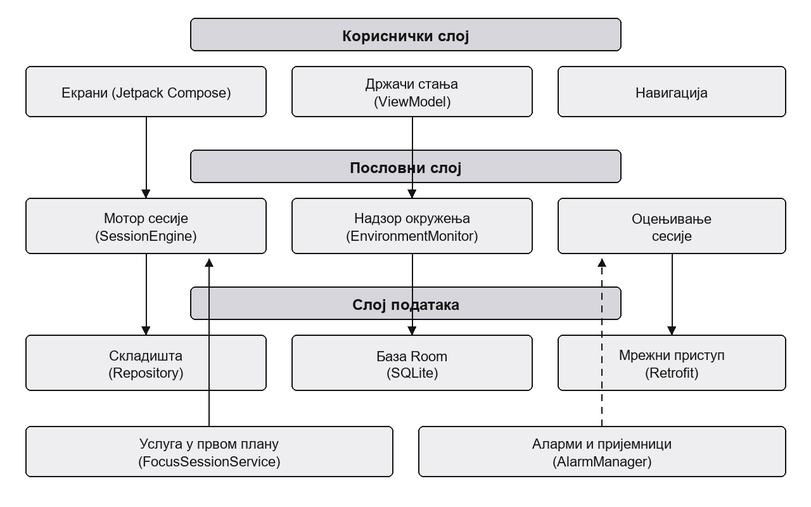
Слика 4.1.1. Слојевита организација апликације
Вреди истаћи један смер зависности са слике. Држачи стања обраћају се мотору сесије, али мотор не познаје ниједан екран нити држач стања. Тиме је постигнуто да заокретање уређаја, прелазак на други екран или потпуно затварање корисничког интерфејса не могу да утичу на сесију која траје.
  - Модел података
Подаци су смештени у четири табеле приказане на слици 4.2.1. Средишња табела чува сесије, а преостале три чувају паузе, очитавања сензора и прекиде, при чему се сваки од тих записа везује за тачно једну сесију. Брисање сесије повлачи за собом и брисање свих њених записа, што је постигнуто каскадним брисањем.
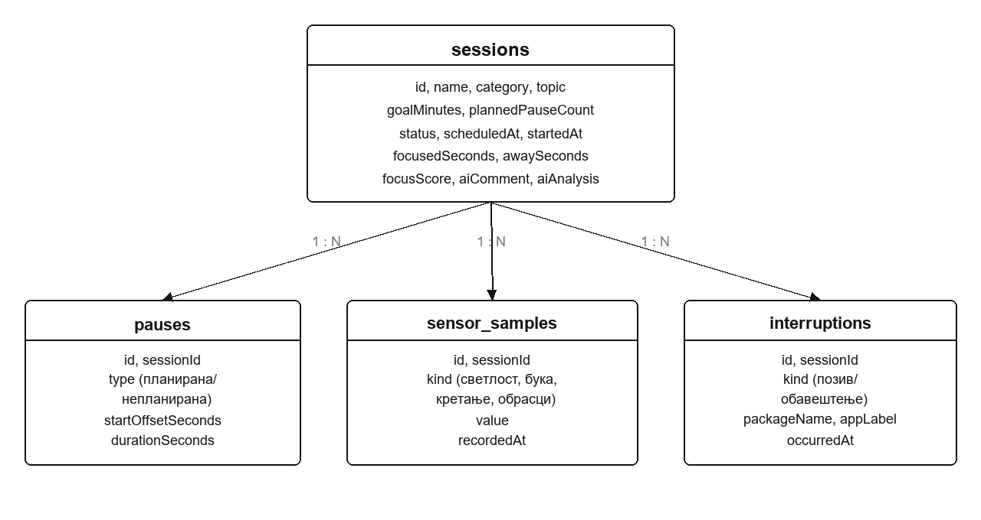
Слика 4.2.1. Модел података апликације
Поље focusedSeconds броји само време стварног рада, док се време пауза изоставља. Захваљујући томе та вредност се непосредно пореди са задатим циљем, без додатног рачунања. Вредности је намерно допуштено да пређе циљ, јер је прекорачење циља успех, а не грешка коју треба ограничити.
Очитавања сензора чувају се као сирове вредности, а не као оцене типа „лоше осветљење”. Разлог је тај што се прагови временом могу мењати, а сирова вредност омогућава да се и старије сесије поново протумаче по новим правилима. Оцена изведена у тренутку мерења то не би дозволила.
Осетљива тачка сваке базе која живи дуже од једне верзије јесу миграције. База је током развоја три пута мењала облик, а у сваком кораку је постојећи садржај задржан. Претходне сесије представљају суштину ове апликације, па би њихово брисање ради додавања једне колоне значило губитак управо оног податка ради кога апликација постоји.
Кôд 4.2.1. приказује миграцију којом је додата колона са временом проведеним ван апликације. Уместо да се база изнова направи, извршена је измена постојеће табеле. Постојећи редови добијају вредност нула, што је поштено, јер то време у њима заиста никада није ни мерено.
private val MIGRATION_1_2 = object : Migration(1, 2) {
override fun migrate(db: SupportSQLiteDatabase) {
db.execSQL(
"ALTER TABLE sessions ADD COLUMN awaySeconds INTEGER NOT NULL DEFAULT 0"
)
}
}
Кôд 4.2.1. Миграција базе са прве на другу верзију
Приликом преласка на трећу верзију додате су колоне за категорију и тему, али и читава табела за прекиде, иако у том тренутку у њу још ништа није уписивано. Обе измене изведене су једном миграцијом, а не двема. Миграција је најосетљивији део рада са базом, па је један пажљиво урађен корак сигурнији од два површна.
  - Мотор сесије
Класа SessionEngine води рачун о времену и правилима сесије која траје. Направљена је као јединствен примерак у целој апликацији, што значи да и екран и услуга у позадини гледају у исто стање. Услуга при томе служи само да процес остане жив и да прикаже обавештење, док само мерење времена њој не припада.
Најважнија одлука у овом делу јесте начин на који се мери протекло време. Време се увек израчунава као разлика двеју временских ознака, а никада се не добија увећавањем бројача при сваком откуцају. Систем сме да одложи или споји откуцаје ради штедње батерије, па би бројач у том случају заостајао, док разлика ознака остаје тачна без обзира на то када је последњи пут израчуната.
private fun computeFocusedSeconds(): Int {
val start = focusSegmentStart ?: return bankedFocusSeconds
return bankedFocusSeconds +
Duration.between(start, Instant.now()).seconds.toInt()
}
Кôд 4.3.1. Израчунавање протеклог времена из временских ознака
Друга значајна одлука тиче се начина на који се сесија преузима. Постоји само једна улазна тачка, метода attach, која се понаша исто без обзира на то да ли се сесија тек покреће или се опоравља пошто је процес претходно угашен. Стање се увек изнова гради из онога што је записано у бази, па нова сесија једноставно нема ниједну паузу и гради се на нулу.
Такав приступ уклања читаву врсту грешака. Кад постоје два одвојена пута, један за покретање и други за опоравак, они се могу покренути истовремено и отети се око исте сесије. Пошто је метода отпорна на поновљени позив, њено позивање над сесијом која већ траје не чини ништа.
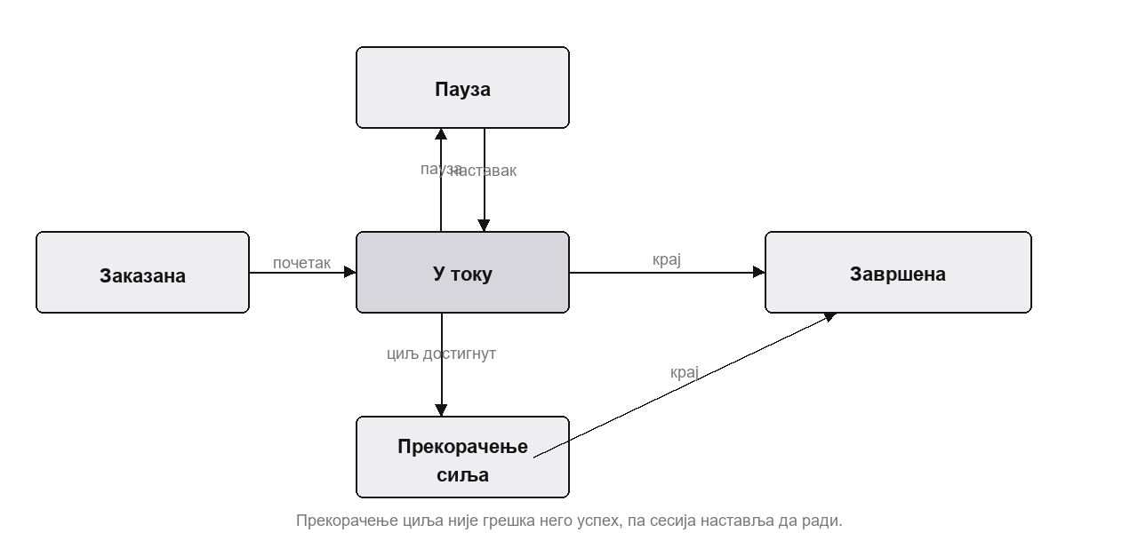
Слика 4.3.1. Стања кроз која сесија пролази
Планиране паузе распоређују се равномерно, по обрасцу у коме се циљно време дели бројем пауза увећаним за један. За циљ од шездесет минута и шест пауза то даје паузу на сваких осам и по минута, а не на сваких десет. Дељење увећаним бројем изабрано је зато што се тиме избегава да последња пауза падне тачно на крај сесије, где више нема сврху.
  - Надзор радног окружења
Апликација прати четири величине током сесије, а то су осветљеност просторије, јачина звука, убрзање уређаја и брзина његовог обртања. Очитавања стижу из система непредвидивим ритмом, па се на самом очитавању не доноси никаква одлука него се вредност само памти. Одлучивање се обавља на засебном откуцају, једном у секунди.
Разлог за такво раздвајање је природа сензора осветљености. Тај сензор пријављује промену, а не стање, па чим просторија потамни он пошаље једно очитавање и потом ућути. Услов облика „мрачно је већ десет секунди” никада се не би испунио ако би се мерило само по пристиглим очитавањима, јер их у том периоду нема.
Кретање и бука понашају се супротно. То су кратке појаве, јер подизање телефона траје неколико десетина стотих делова секунде, па би поглед на последњу вредност једном у секунди преко такве појаве једноставно прешао. Због тога се за њих памти највећа вредност од претходне провере, док се за осветљеност користи последња измерена вредност.
Током паузе ништа се не оцењује нити се било шта уписује у базу. Коришћење телефона у паузи је очекивано, па би упозорење у том тренутку било погрешно. Уписивање очитавања било би још штетније, јер се из њих касније рачуна удео времена у лошим условима, а то би значило да корисник губи поене зато што је искористио паузу коју му је сама апликација и заказала.
val state = sessionEngine.state.value
if (state == null || state.isPaused) {
peakSinceEvaluation.clear()
lightWindow.clear()
noiseWindow.clear()
trackers.values.forEach { it.update(violating = false, nowSeconds) }
return false
}
Кôд 4.4.1. Обустављање оцењивања услова током паузе
Вредности запамћене током паузе не само да се прескачу него се и одбацују. Да се оне задрже, највећа вредност забележена у паузи била би оцењена у тренутку кад рад буде настављен, па би упозорење стигло за телефон који је одавно спуштен. Прозори за препознавање образаца празне се из истог разлога.
    - Прагови и препознавање образаца
Осим појединачних прекорачења, апликација препознаје и обрасце понашања величина које прати. Треперење светла, променљива бука налик разговору и учестало подизање телефона нису видљиви ниједном граничном вредношћу, јер свака поједина вредност може бити сасвим прихватљива. Такви обрасци рачунају се над покретним прозором очитавања.
Мерење променљивости буке треба описати поштено. Литература показује да променљив звук, а посебно говор, омета читање и памћење знатно више него једноличан звук [16, 17, 18]. Ипак, овде примењен поступак мери промену јачине звука и представља инжењерску процену такве буке, а не признат поступак за препознавање говора.
Табела 4.4.1. Праћене величине и примењени прагови
Појава | Услов | Трајање | Врста упозорења
Мрачна просторија | испод 15 lx | 10 s | порука на дну екрана
Бучна просторија | изнад 50 dB | 15 s | порука на дну екрана
Померање уређаја | изнад 2,5 m/s² | тренутно | упозорење преко екрана
Обртање уређаја | изнад 1,0 rad/s | тренутно | упозорење преко екрана
Треперење светла | 4 промене преко 40 % | 30 s | порука на дну екрана
Немирна бука | распон преко 12 dB | 20 s | порука на дну екрана
Учестало подизање | 4 подизања | 5 min | упозорење преко екрана
Праг од петнаест лукса заслужује објашњење, јер га не треба схватити као најмању осветљеност потребну за читање. Стандард SRPS EN 12464-1 за канцеларијски рад и читање препоручује око пет стотина лукса на радној површини [19], а веће осветљење повезано је и са већом будношћу [20]. Петнаест лукса овде служи као обазрив показатељ изразито мрачне просторије, дакле стања у коме је рад отежан ван сваке сумње.
Треба имати у виду и једно ограничење самог мерења. Сензор мери светлост на месту и под углом на коме се телефон затекне, а не осветљеност радне површине. Због тога измерена вредност није мера квалитета осветљења него показатељ да је окружење веома тамно.
  - Оцењивање завршене сесије
По завршетку сесије прикупља се сажетак који садржи задати циљ, стварно постигнуто време рада, број и трајање планираних и непланираних пауза, време проведено у другим апликацијама и удео очитавања који је прекорачио сваки праг. Тај сажетак је једини улаз у оцењивање. Пошто га подједнако користе и језички модел и локални поступак, њих двоје не могу да се разиђу око тога шта се заправо догодило.
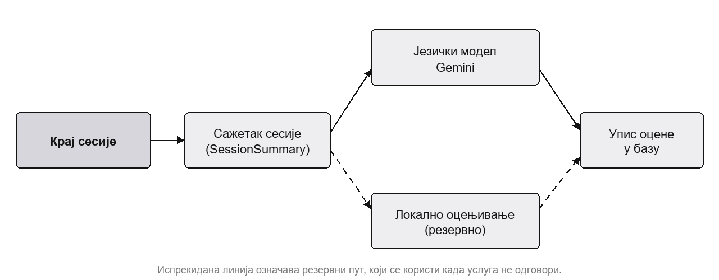
Слика 4.5.1. Ток оцењивања завршене сесије
Мерило по коме се оцењује записано је двапут, једном као програмски кôд и једном као текст упућен језичком моделу. Достизање циља носи највећу тежину, кратке сесије имају горњу границу оцене, планиране паузе се не кажњавају док их није превише за задату дужину, а непланиране паузе умањују оцену сразмерно уделу времена који су одузеле. Рад на телефону вреднује се строже од буке, а бука строже од слабог осветљења.
Два правила заслужују да се посебно истакну јер потичу од корисника који су апликацију испробали. Прво, непланирана пауза краћа од два минута уопште се не рачуна, јер кратак телефонски позив спада у обичан ток дана. Друго, услов окружења који је трајао мање од петине сесије не умањује оцену, пошто краткотрајан одлазак у другу просторију није губитак пажње. Оба правила видљива су у коду 4.5.1.
private const val ENVIRONMENT_GRACE = 0.2
private const val UNPLANNED_GRACE_SECONDS = 120

private fun graced(fraction: Double): Double =
((fraction - ENVIRONMENT_GRACE) / (1 - ENVIRONMENT_GRACE))
.coerceIn(0.0, 1.0)

private fun unplannedPenalty(summary: SessionSummary): Double {
if (summary.unplannedPauseSeconds <= UNPLANNED_GRACE_SECONDS) return 0.0
val proportional = summary.unplannedShare * 50
val fragmentation = (summary.unplannedPauseCount - 2).coerceAtLeast(0) * 3.0
return (proportional + fragmentation).coerceAtMost(MAX_UNPLANNED_PENALTY)
}
Кôд 4.5.1. Праг толеранције за кратке прекиде и лоше услове
Оцена се даје увек, без обзира на то шта се догоди са мрежом. Ако кључ није подешен, ако услуга не одговори, ако је дневна количина позива потрошена или ако одговор није исправан, оцену преузима локални поступак. Сесија коју је корисник стварно одрадио не сме остати без оцене због околности на које он не може да утиче.
Оцењивање се покреће тек пошто је сесија уписана у базу и пошто је екран тајмера напуштен. Тиме спор одговор мреже не задржава корисника. Цена таквог решења је могућност да процес буде угашен док одговор још стиже, па се при сваком покретању апликације проверава да ли је нека завршена сесија остала без оцене и она се тада накнадно оцењује.
Локалном поступку намерно није допуштено да своју оцену пошаље моделу. Независна процена корисније је од потврде већ донете одлуке, па модел добија само чињенице и мерило. Прекиди из других апликација прослеђују се као обавештење, уз изричит налог да оцену не смеју да промене, јер долазак поруке није избор корисника.
  - Заказивање подсетника
За сваку заказану сесију постављају се три подсетника, и то сат времена пре почетка, пет минута пре почетка и у самом тренутку почетка. Постављају се само они чији тренутак још није прошао. Отказивањем сесије отказују се и њени подсетници, јер би иначе наставили да стижу за нешто што више не постоји.
При извођењу овог дела појавила се замка коју вреди описати. Намера са којом се аларм поставља носи податке о сесији и врсти подсетника, али ти подаци нису део онога по чему систем разликује два аларма. Због тога би сва три подсетника била препозната као један исти и остао би само последњи постављен. Решење је да свака врста подсетника добије сопствену адресу, што се види у коду 4.6.1.
val intent = Intent(context, SessionAlarmReceiver::class.java).apply {
action = SessionAlarmReceiver.ACTION_SESSION_REMINDER
putExtra(SessionAlarmReceiver.EXTRA_SESSION_ID, sessionId)
putExtra(SessionAlarmReceiver.EXTRA_ALARM_KIND, kind.name)
data = "focusguard://session/$sessionId/${kind.name}".toUri()
}
Кôд 4.6.1. Разликовање три подсетника исте сесије
Пријемник аларма не верује подацима које је аларм донео него сесију поново чита из базе. Тако се подсетник за сесију која је у међувремену отказана, покренута или померена једноставно одбацује. Систем при поновном покретању уређаја брише све постављене аларме, па их посебан пријемник тада поставља поново.
  - Праћење прекида и одласка из апликације
Позиви и обавештења примљени током сесије бележе се по апликацији из које су стигли, али без наслова и садржаја поруке. Ти подаци не улазе у оцену, него служе као савет, на пример да се одређена апликација утиша током следеће сесије. Таква одлука донета је зато што долазак поруке није поступак за који корисник сноси одговорност.
Одлазак из апликације је, међутим, поступак корисника и он се вреднује. Након петнаест секунди проведених у другој апликацији уређај завибрира и приказује се обавештење које се не може одбацити превлачењем, а на њему стоје дугмад за паузу и за завршетак сесије. Време проведено ван апликације мери се на исти начин као и време рада и урачунава се у оцену, али само док сесија ради, јер је пауза време које корисник сме да проведе где год жели.
Ово решење ослања се на литературу о прекидима у раду, која показује да повратак на прекинути задатак кошта осетно више од самог трајања прекида [21, 2, 1, 22]. Треба, међутим, разликовати измерено време одсуства од времена потребног за поновно усредсређивање, јер апликација мери прво, а не друго. Измерено одсуство стога представља доњу процену стварног губитка, а никако његову тачну меру.
Замисао да само присуство телефона умањује расположиву пажњу први су изнели Ворд и сарадници [23], али новији прегледи налазе слаб или никакав такав учинак [24, 25]. Због тога апликација не кажњава присуство телефона него његово стварно коришћење и прекид рада, што је знатно чвршће потковано. Тиме се избегава да мерило почива на тврдњи која је у међувремену доведена у питање.
  - Чување извештаја у датотеку
Поред базе, апликација уме да упише извештај о просечним резултатима у текстуалну датотеку. Датотека се смешта у фасциклу коју систем додељује самој апликацији на спољашњем складишту, за шта није потребна ниједна посебна дозвола ни на једној подржаној верзији система. Тако записан извештај може се пренети на рачунар и отворити било којим уређивачем текста.
Провера да ли је упис уопште могућ односи се на фасциклу, а не на саму датотеку. Питање да ли се сме писати у датотеку која још не постоји увек даје одречан одговор, па би провера написана на тај начин спречила први упис, а тиме и сваки наредни. Кôд 4.8.1. приказује исправан облик такве провере.
fun validate(): Boolean {
val directory = documentsDirectory() ?: return false
val mounted = Environment.getExternalStorageState(directory) ==
Environment.MEDIA_MOUNTED
return mounted && (directory.exists() || directory.mkdirs()) &&
directory.canWrite()
}
Кôд 4.8.1. Провера могућности уписа у датотеку
Име датотеке носи ознаку тренутка настанка са тачношћу до секунде, а поред тога и назив примењеног филтера. Захваљујући томе два узастопна чувања не преписују једно друго, а из имена се види на шта се извештај односи и без његовог отварања. Пуна путања приказује се на екрану и остаје видљива, јер је реч о податку који корисник треба да прочита и упамти.
- Функционалности
Ово поглавље описује апликацију из угла корисника, редоследом којим се екрани и појављују током употребе. За сваку функционалност дато је шта корисник види, шта може да уради и шта апликација у том тренутку ради у позадини. Снимци екрана начињени су на емулатору уређаја Pixel 7 са системом Android 16, над базом напуњеном већим бројем сесија, да би приказ просека и филтрирања имао смисла.
Кориснички интерфејс апликације је на енглеском језику. Тај избор направљен је зато што су сви системски називи и ознаке на које се интерфејс наслања такође на енглеском, па би мешање два језика унело недоследност. Називи екрана и дугмади у тексту наведени су зато онако како стоје у самој апликацији.
  - Почетни екран
Апликација се отвара на почетном екрану са три могућности. Прва води у прављење нове сесије, друга у списак заказаних, а трећа у историју завршених сесија. Намерно је изостављено све остало, јер је реч о апликацији којој се приступа у тренутку кад корисник жели да почне да ради.
Овај екран има и друго стање, приказано на левој страни слике 5.1.1. Док апликацији није одобрен приступ обавештењима, испод дугмади стоји картица Track interruptions, која објашњава чему та дозвола служи и додиром отвара одговарајући екран системских подешавања. Картица нестаје чим је дозвола дата, што приказује десна страна исте слике.
Разлог за такво решење је природа саме дозволе. Приступ обавештењима спада у посебне дозволе које се не могу затражити уобичајеним системским упитом, него их корисник мора укључити ручно у подешавањима. Апликација зато не може да је тражи него само да објасни чему служи и да одведе корисника на право место, а без ње ради непромењено, уз једину разлику што неће знати која га је апликација прекинула.
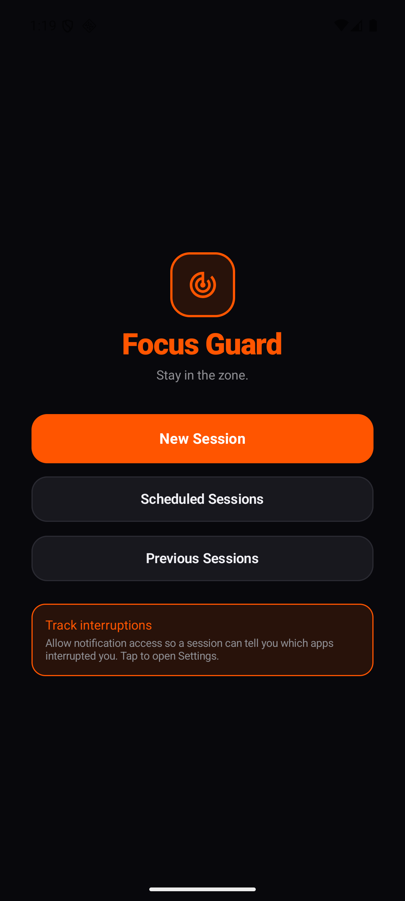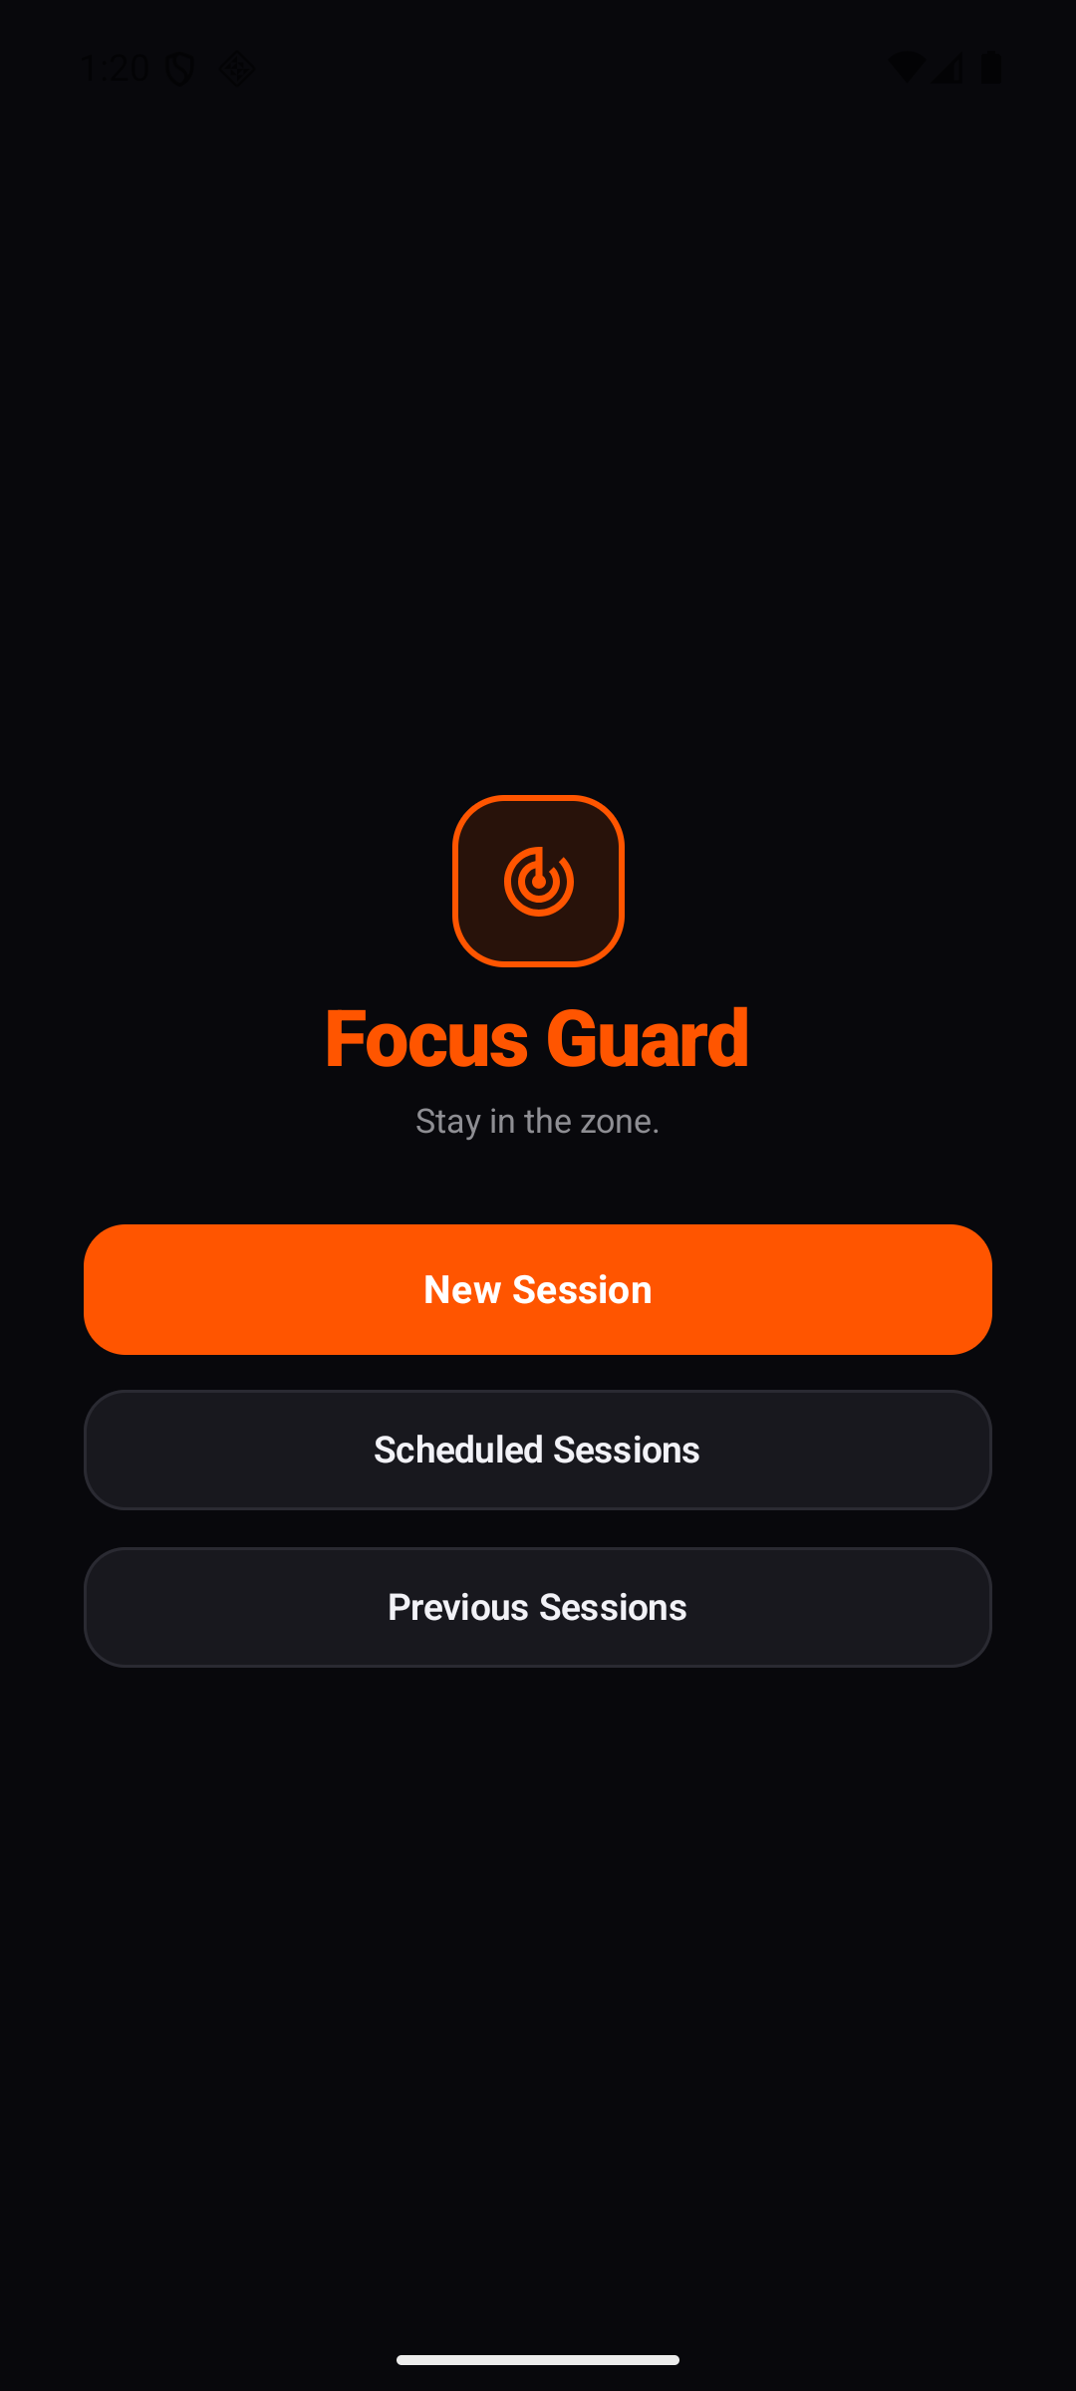
Слика 5.1.1. Почетни екран са позивом да се одобри приступ обавештењима (лево) и након што је дозвола дата (десно)
Уколико је нека заказана сесија у свом времену почетка, на овом екрану се појављује и дугме за њено покретање. То дугме остаје доступно током читавог прозора у коме сесија може да почне, а не само у тренутку када стигне подсетник. Тиме је обезбеђено да одбацивање обавештења не спречи корисника да сесију ипак покрене.
  - Креирање сесије
Формулар за нову сесију приказан је на слици 5.2.1, празан на левој и попуњен на десној страни. Корисник уноси назив, бира категорију, уписује тему и задаје циљно време, број планираних пауза и трајање сваке од њих. Празан формулар већ садржи разумне почетне вредности, па сесија може да се покрене и без иједне измене.
Категорија је груба подела, попут Studying, Work или Yoga, и бира се међу понуђеним ознакама или се додаје сопствена. Тема је ужа подела унутар категорије и одговара на питање чиме се сесија конкретно бавила, на пример математиком или оперативним системима унутар категорије учења. Та два нивоа заједно чине јединицу по којој се касније групишу просеци, па се може упоредити како пролазе сесије из једне области у односу на све остале.
Тема се уноси слободно, али се испод поља нуде оне које су већ коришћене. Понуда зависи од тога да ли је категорија изабрана: док ниједна није изабрана приказују се све раније употребљене теме, а чим се категорија изабере списак се сужава на теме које су у њој већ коришћене. Циљ је да се иста тема сваки пут запише истоветно, јер би иначе просеци били подељени између готово једнаких назива.
Испод поља са бројевима стоји ред са рачуницом. Он сабира циљно време и укупно трајање планираних пауза и приказује колико ће сесија трајати од почетка до краја. Тако се одмах види да, на пример, четрдесет пет минута рада са две паузе по пет минута заузима педесет пет минута, што је податак који корисник иначе не би рачунао сам, а који је пресудан када се сесија заказује у већ попуњен распоред.
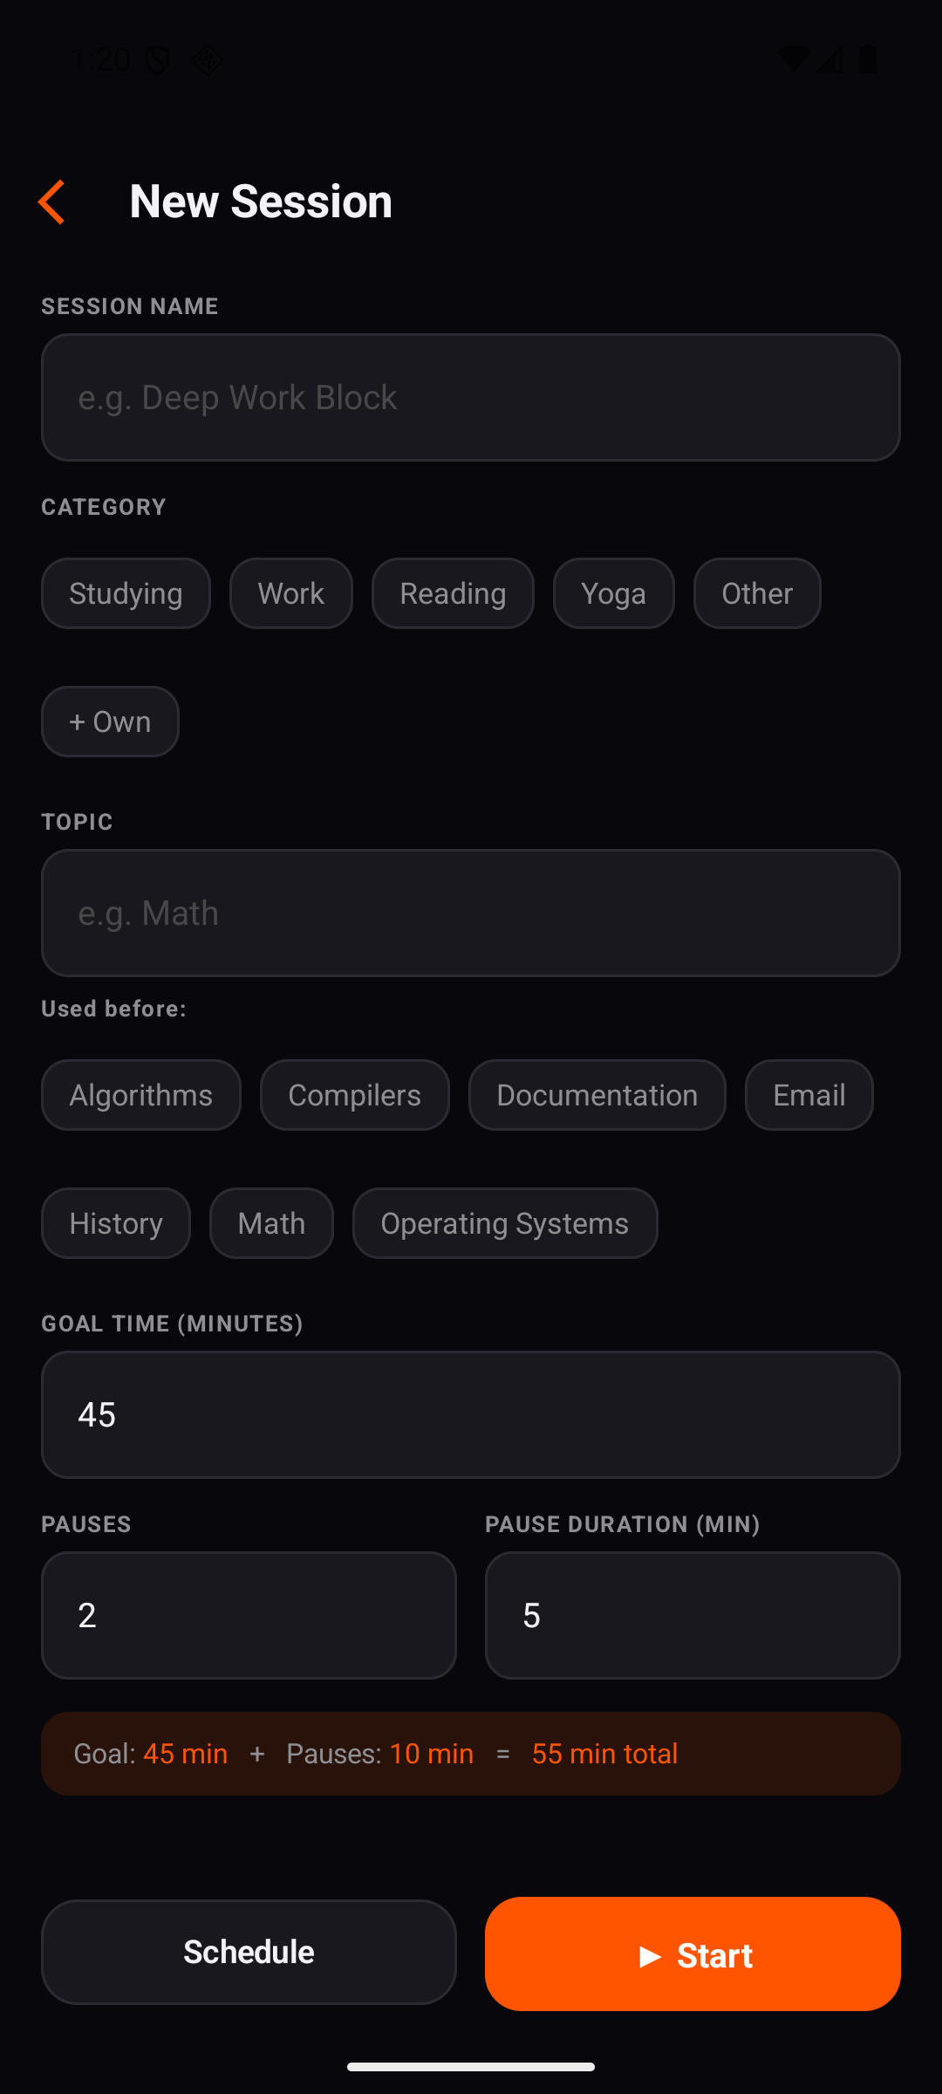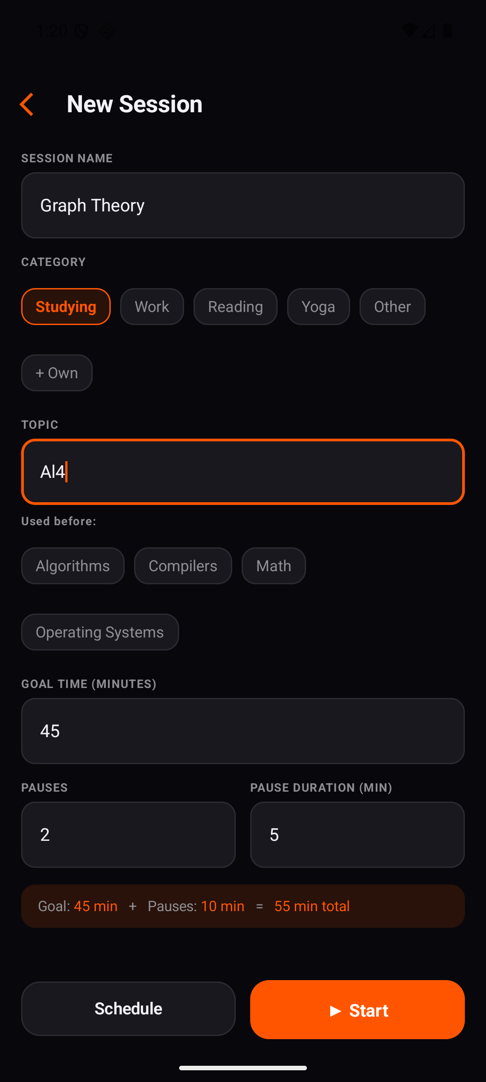
Слика 5.2.1. Празан формулар за нову сесију (лево) и попуњен формулар (десно)
Са овог екрана сесија се може одмах покренути или заказати за касније. Покретање води непосредно на екран сесије, док заказивање отвара посебан прозор описан у наредном одељку. Оба пута користе исти формулар, па се категорија, тема и распоред пауза задају једнако без обзира на то када сесија почиње.
  - Заказивање сесије
Заказивање отвара прозор у коме се бирају датум и време почетка. Испод њих стоји списак већ заказаних сесија са њиховим терминима, што кориснику даје преглед заузећа пре него што уопште изабере термин. Тај списак је ту зато што је податак о постојећим обавезама потребан баш у тренутку одлучивања, а не на неком другом екрану.
Датум и време бирају се системским бирачима, приказаним на слици 5.3.1. Бирач датума приказује календар текућег месеца уз могућност преласка на суседне, док бирач времена нуди уобичајени кружни приказ сата и минута. Употреба системских бирача значи да се корисник среће са истим обрасцем који већ познаје из других апликација, па нема шта ново да учи.
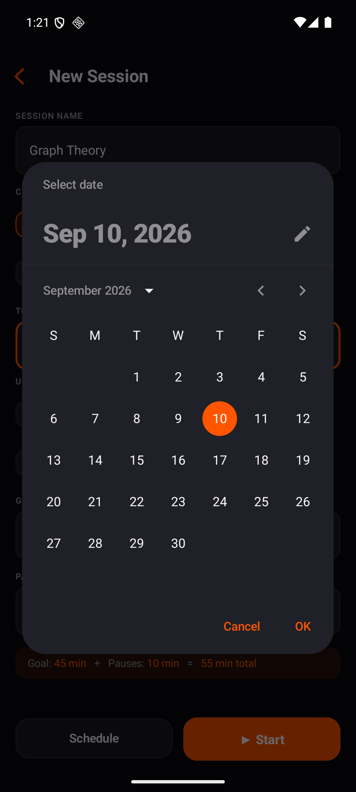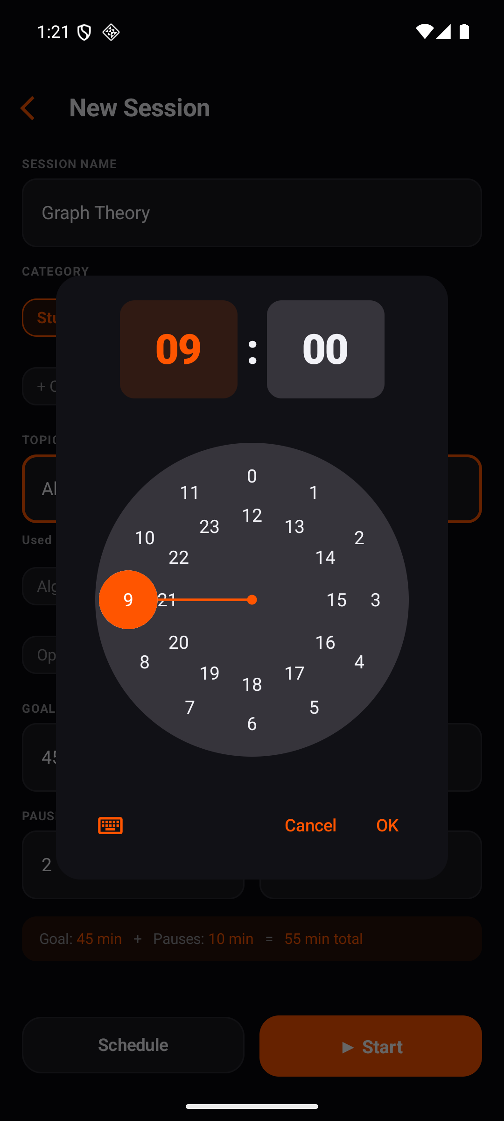
Слика 5.3.1. Бирач датума (лево) и бирач времена (десно)
Пре него што сесију упише, апликација проверава да ли се она преклапа са неком већ заказаном. Провера не пореди само тренутке почетка него читава раздобља која сесије заузимају, при чему се у трајање урачунавају и планиране паузе. Сесија која почиње тачно у тренутку када се претходна завршава не сматра се преклапањем, јер две обавезе које се само додирују нису сукоб.
Исход је приказан на слици 5.3.2. Када је термин слободан, прозор се затвара и на дну екрана се појављује потврда да је сесија заказана. Када се термин преклапа са постојећом сесијом, прозор остаје отворен и исписује се порука која именује сесију са којом је сукоб настао, па корисник одмах зна шта треба да помери.
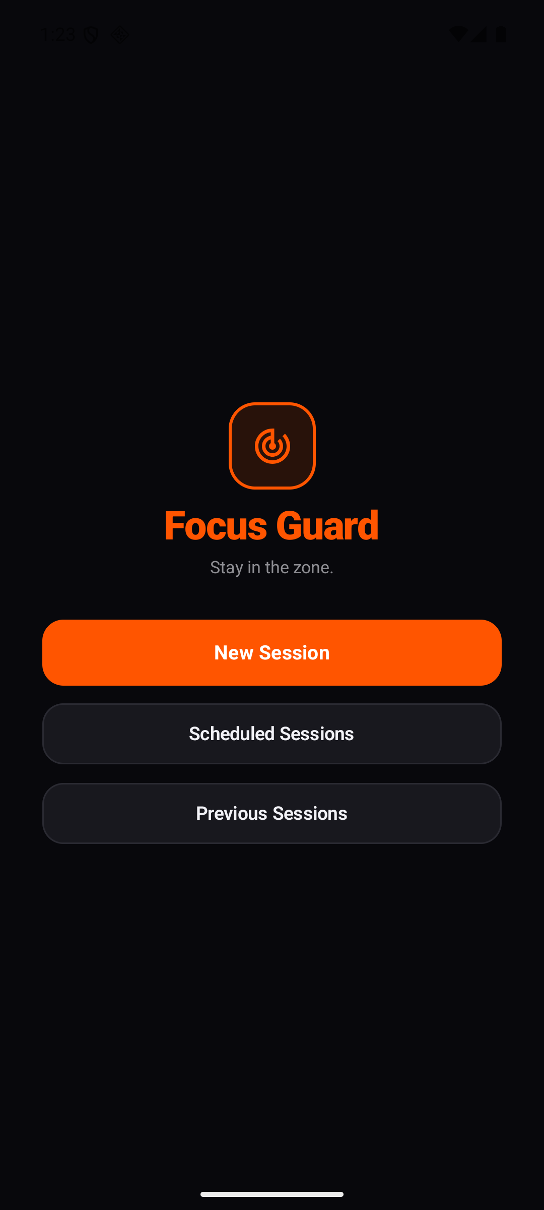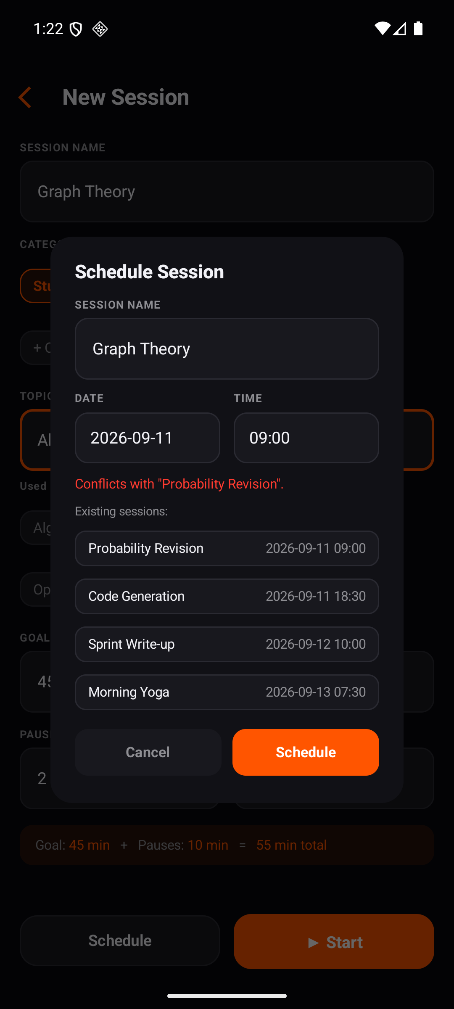
Слика 5.3.2. Потврда о успешно заказаној сесији (лево) и порука о сукобу термина (десно)
  - Сесија у току
Покретањем сесије отвара се екран са кружним приказом протеклог времена, приказан на левој страни слике 5.4.1. Испод круга стоји време до следеће планиране паузе, а на дну су дугмад за паузу и за завршетак сесије. Заглавље подсећа на назив сесије и задати циљ.
Када протекло време пређе задати циљ, приказ мења боју у плаву и наставља да броји, што је приказано на десној страни исте слике. Прекорачење циља сматра се успехом, а не грешком, па се сесија не зауставља сама. Такав избор произлази из намене апликације, која подстиче дуже раздобље рада, а не тачно испуњење задатог броја минута.
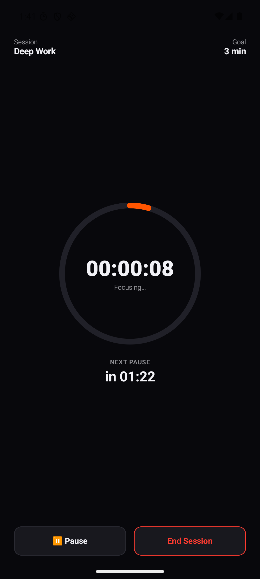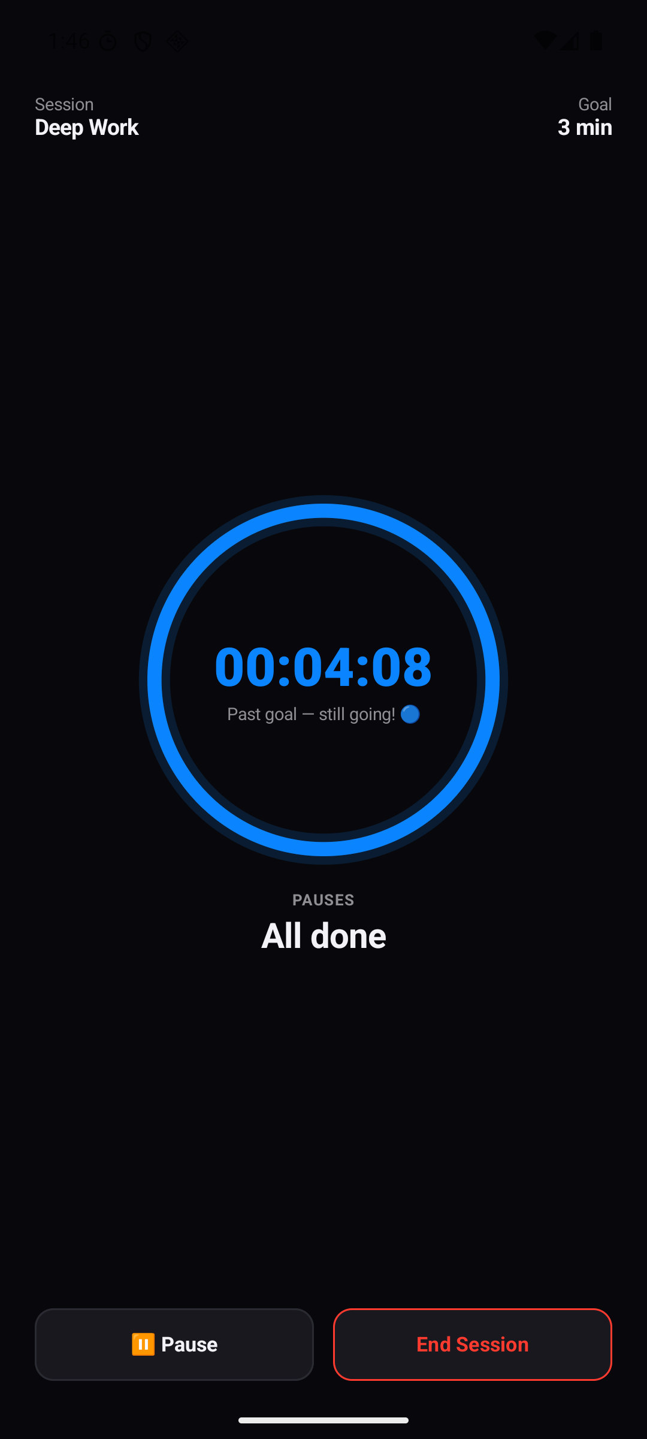
Слика 5.4.1. Сесија у току (лево) и стање након прекорачења циља (десно)
Док сесија траје, у обавештењима система стоји трајно обавештење са протеклим временом. Оно постоји зато што систем захтева да се дуготрајан посао у позадини најави кориснику, али и зато што омогућава да се стање види без отварања апликације. Мерење времена не престаје ни када се екран угаси ни када систем затвори кориснички интерфејс.
  - Упозорења о условима рада
Током сесије апликација прати услове у просторији и упозорава када они дуже време нису повољни. Упозорења су подељена у два степена према томе колико озбиљно ремете рад. Мање сметње приказују се као порука при врху екрана која нестаје сама, док се руковање телефоном приказује преко целог екрана.
За сваку праћену величину постоје по два упозорења, једно за њен ниво и друго за њено понашање. Ниво одговара на питање да ли је тренутно стање лоше, а понашање на питање да ли се стање превише мења. Та подела уведена је зато што просторија у којој се услови стално мењају омета рад и онда када ниједна појединачна вредност није изван прихватљивог опсега.
Слика 5.5.1. приказује оба упозорења која се односе на осветљење. Лева страна приказује поруку о мрачној просторији, која се јавља када осветљеност дуже од десет секунди остане испод прага. Десна страна приказује поруку о треперењу светла, која се јавља када се осветљеност у року од пола минута више пута нагло промени, што одговара неисправној сијалици или светлу које допире споља.
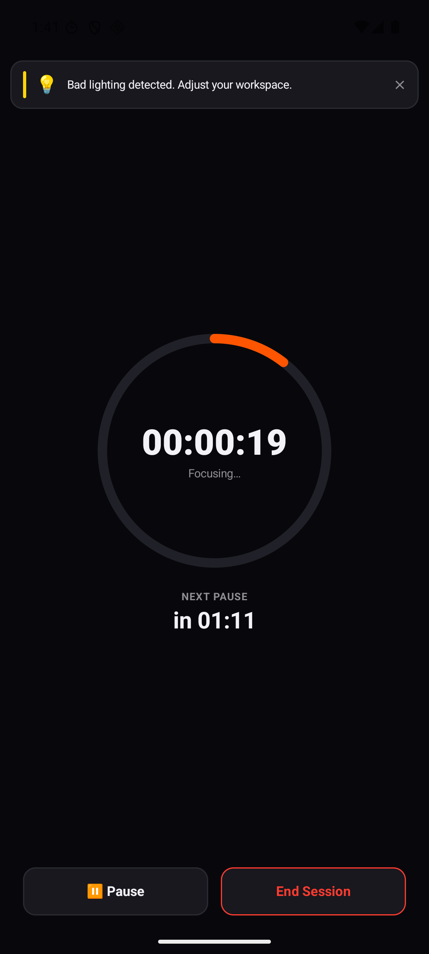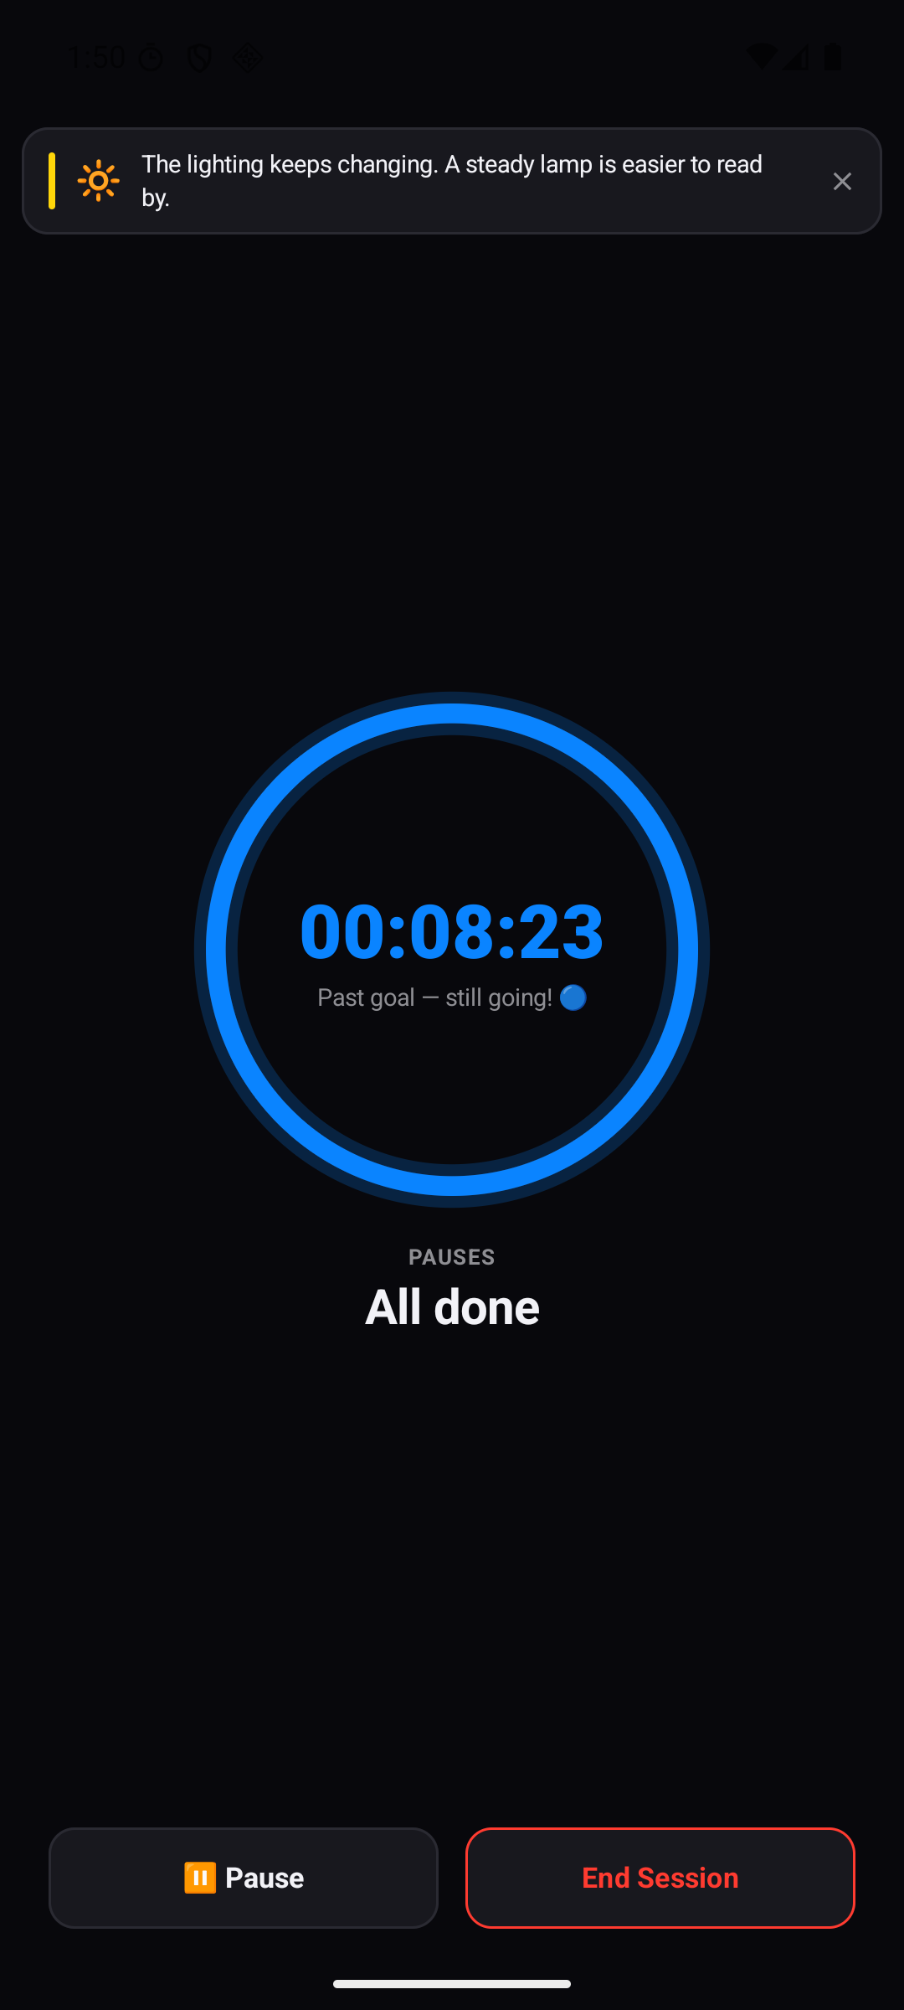
Слика 5.5.1. Упозорење на мрачну просторију (лево) и на треперење светла (десно)
Иста подела важи и за звук, што приказује слика 5.5.2. Лева страна приказује поруку о бучној просторији, која се јавља када јачина звука остане изнад прага петнаест секунди. Десна страна приказује поруку о немирној буци, која се јавља када се јачина звука стално мења, што је образац карактеристичан за разговор у близини.
Разлика између те две поруке има основа у литератури. Променљив звук, а нарочито говор, омета читање и памћење знатно више него једноличан звук сличне јачине, па вентилатор који ради равномерно смета мање него разговор који се води тише од њега. Треба ипак нагласити да апликација мери промену јачине звука и на основу ње процењује такву буку, а не препознаје говор као такав.
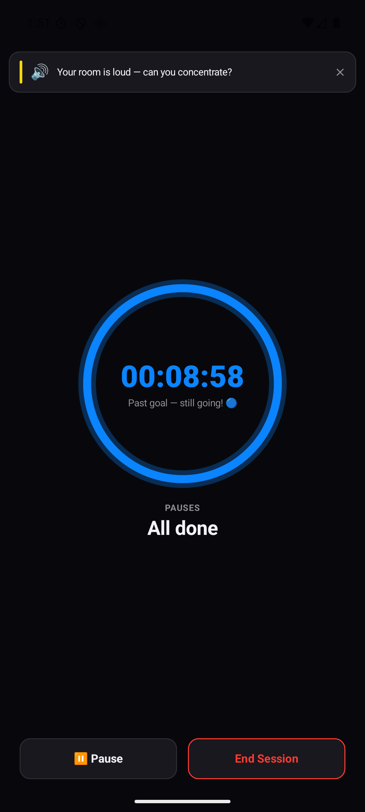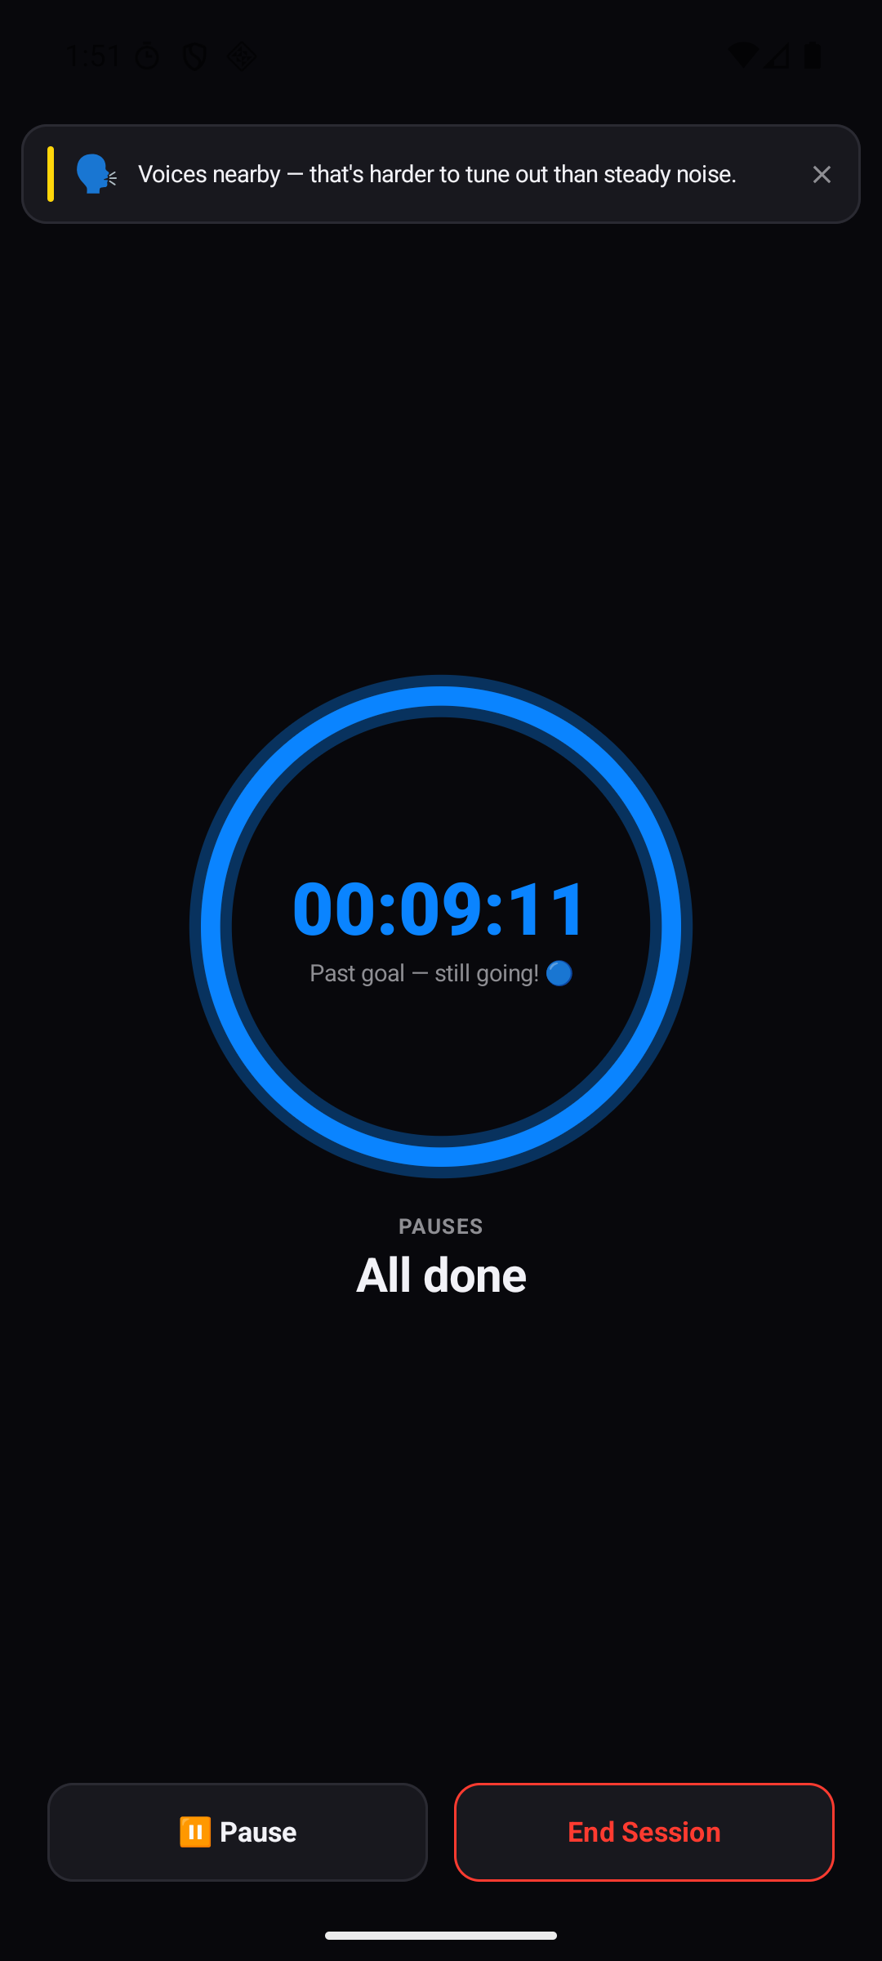
Слика 5.5.2. Упозорење на бучну просторију (лево) и на немирну буку налик разговору (десно)
Руковање телефоном третира се строже од претходних појава, што приказује лева страна слике 5.5.3. Упозорење прекрива цео екран, чиме прекида управо ону радњу која га је и изазвала. Оно нестаје само после дванаест секунди, па телефон остављен без надзора не остаје заробљен иза поруке коју нема ко да склони.
И овде постоје две формулације, за ниво и за понашање. Једно подизање телефона даје поруку да га треба спустити, док учестало посезање у последњих пет минута даје оштрију поруку да га треба оставити на миру. Апликација пази да за исти догађај не прикаже обе поруке, него бира ону која одговара размери појаве.
Посебан случај је одлазак из апликације док сесија траје, приказан на десној страни исте слике. Упозорење преко екрана тада не помаже, јер се налази иза апликације коју је корисник отворио, па се после петнаест секунди одсуства уређај оглашава вибрацијом и приказује обавештење Come back to your session!. То обавештење се не може одбацити превлачењем и носи дугмад за паузу и за завршетак сесије, тако да се на подсетник може одговорити без враћања у апликацију.
Време проведено ван апликације мери се и урачунава у коначну оцену. Оно се вреднује строже од непланиране паузе, зато што је током паузе сесија заустављена, док је овде наставила да броји време као да се ради. Мерење се обуставља чим се корисник врати, као и током сваке паузе.
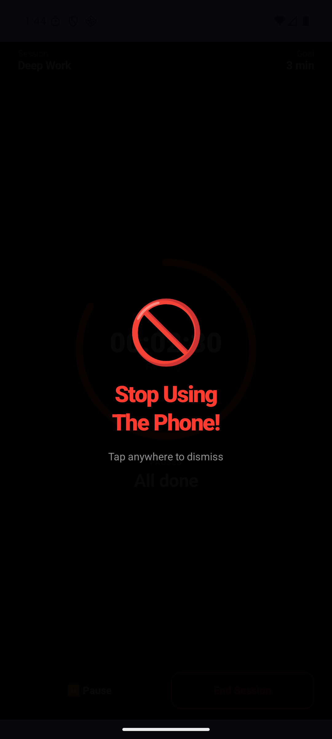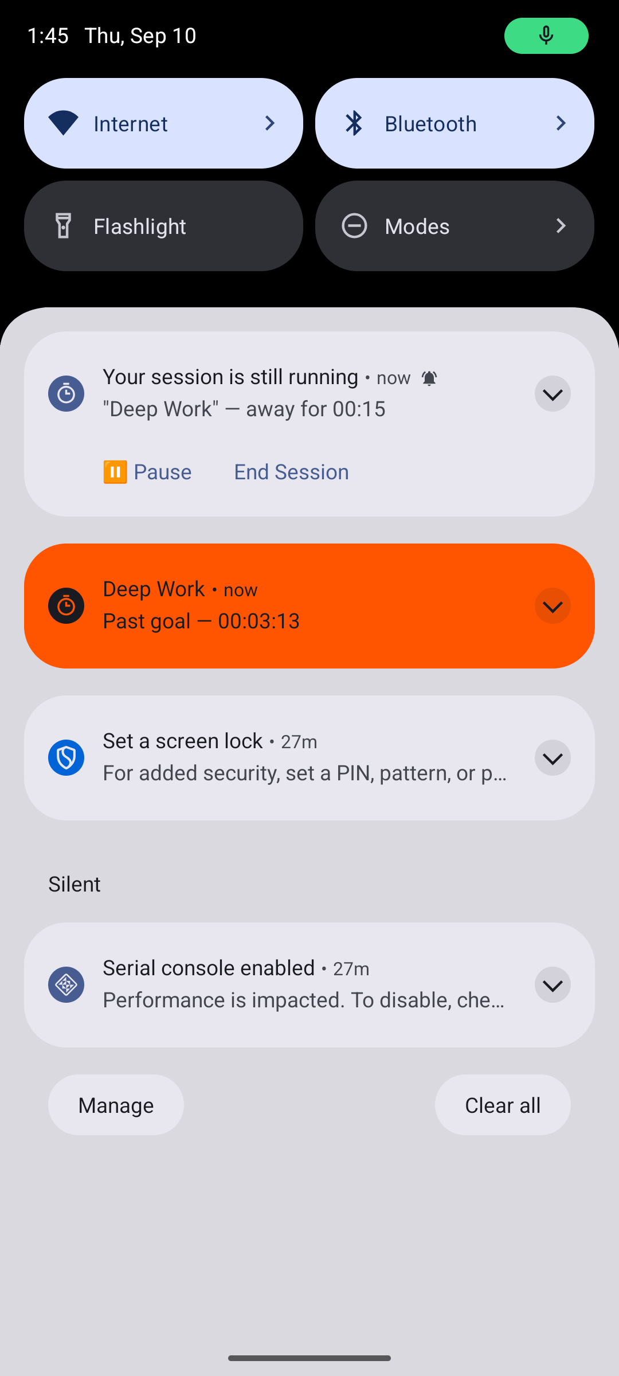
Слика 5.5.3. Упозорење на учестало руковање телефоном (лево) и обавештење које стиже након изласка из апликације (десно)
  - Паузе
Апликација разликује две врсте пауза, а разлика међу њима није само у називу него и у последици коју носе. Планиране паузе задају се пре почетка сесије и покрећу се саме, док непланиране настају када корисник у току рада притисне дугме за паузу. Обе се бележе одвојено и различито улазе у коначну оцену.
Планиране паузе распоређују се равномерно кроз сесију, при чему се циљно време дели бројем пауза увећаним за један. За циљ од шездесет минута и две паузе то значи прекид на сваких двадесет минута, а не на сваких тридесет, чиме се избегава да последња пауза падне тачно на крај сесије, где више не би имала сврху. Током паузе приказ одбројава време до наставка, а корисник паузу може и да прекине раније, додиром на дугме за прескакање.
Слика 5.6.1. приказује обе врсте. На левој страни је планирана пауза, препознатљива по одбројавању до наставка и по дугмету Skip Pause. На десној је непланирана пауза, која нема унапред одређено трајање, па се уместо одбројавања приказује колико она већ траје, а уместо прескакања се нуди наставак.
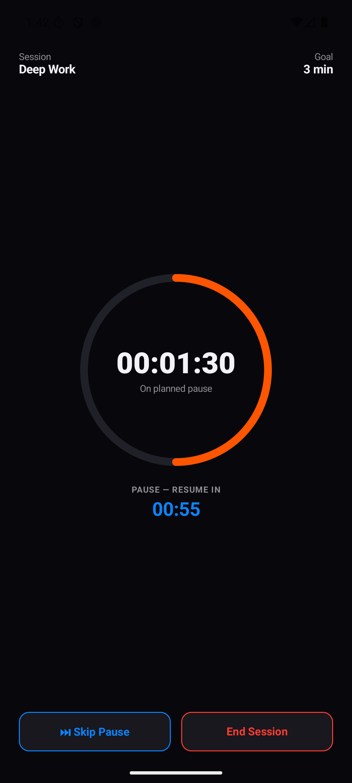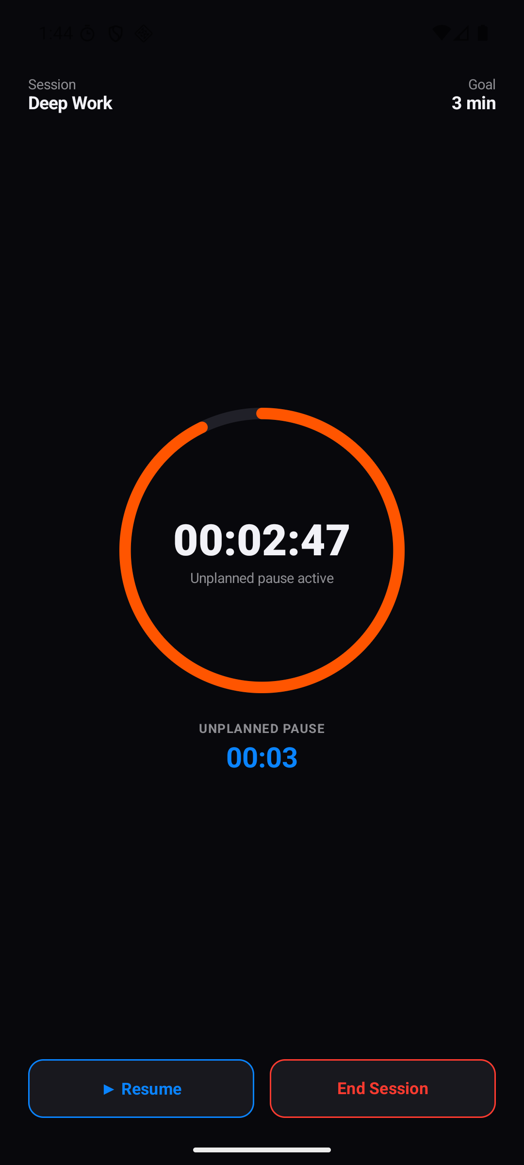
Слика 5.6.1. Планирана пауза (лево) и непланирана пауза (десно)
У оцењивању се планиране паузе не кажњавају, него се њихово поштовање сматра показатељем дисциплине. Постоји ипак горња мера: више пауза него што дужина циља оправдава, а разуман однос је отприлике једна пауза на двадесет минута рада, смањује оцену, зато што сесија исецкана на превише делова никада не улази у ритам. Планирање ниједне паузе не сматра се пропустом.
Непланиране паузе умањују оцену сразмерно уделу времена који су одузеле, али само изнад одређене мере. Прекид краћи од два минута уопште се не рачуна, јер кратак телефонски позив спада у обичан ток дана. Поред трајања узима се у обзир и број прекида, пошто више кратких прекида више ремети рад него један дужи, будући да се после сваког од њих ритам гради изнова.
Током сваке паузе, без обзира на врсту, праћење услова се обуставља. Коришћење телефона у паузи је очекивано, па би упозорење тада било погрешно, а очитавања забележена у том раздобљу изобличила би удео времена проведеног у лошим условима. Из истог разлога се у паузи не броји ни време проведено у другим апликацијама.
  - Приказ завршене сесије
Завршена сесија отвара се у прегледу са три картице. Прва доноси оцену и образложење, друга услове у просторији приказане графицима, а трећа списак прекида по апликацијама из којих су стигли. Исти преглед приказује се и одмах по завршетку сесије и касније, отварањем сесије из историје.
Прва картица, приказана на левој страни слике 5.7.1, садржи оцену од нула до сто, кратак коментар и краћу анализу упућену кориснику. Приказана оцена добијена је од језичког модела на основу тога шта се током сесије заиста догодило. Ако модел није доступан, оцену даје локални поступак, а корисник је свеједно добија.
Друга картица, на десној страни исте слике, приказује уделе времена проведеног у лошим условима и графике сваке праћене величине кроз време. Уз сваки график исцртана је испрекидана линија која означава праг, па се одмах види када је вредност била изван прихватљивог опсега. Приказује се и податак о томе у ком је петоминутном раздобљу телефон најчешће подизан.
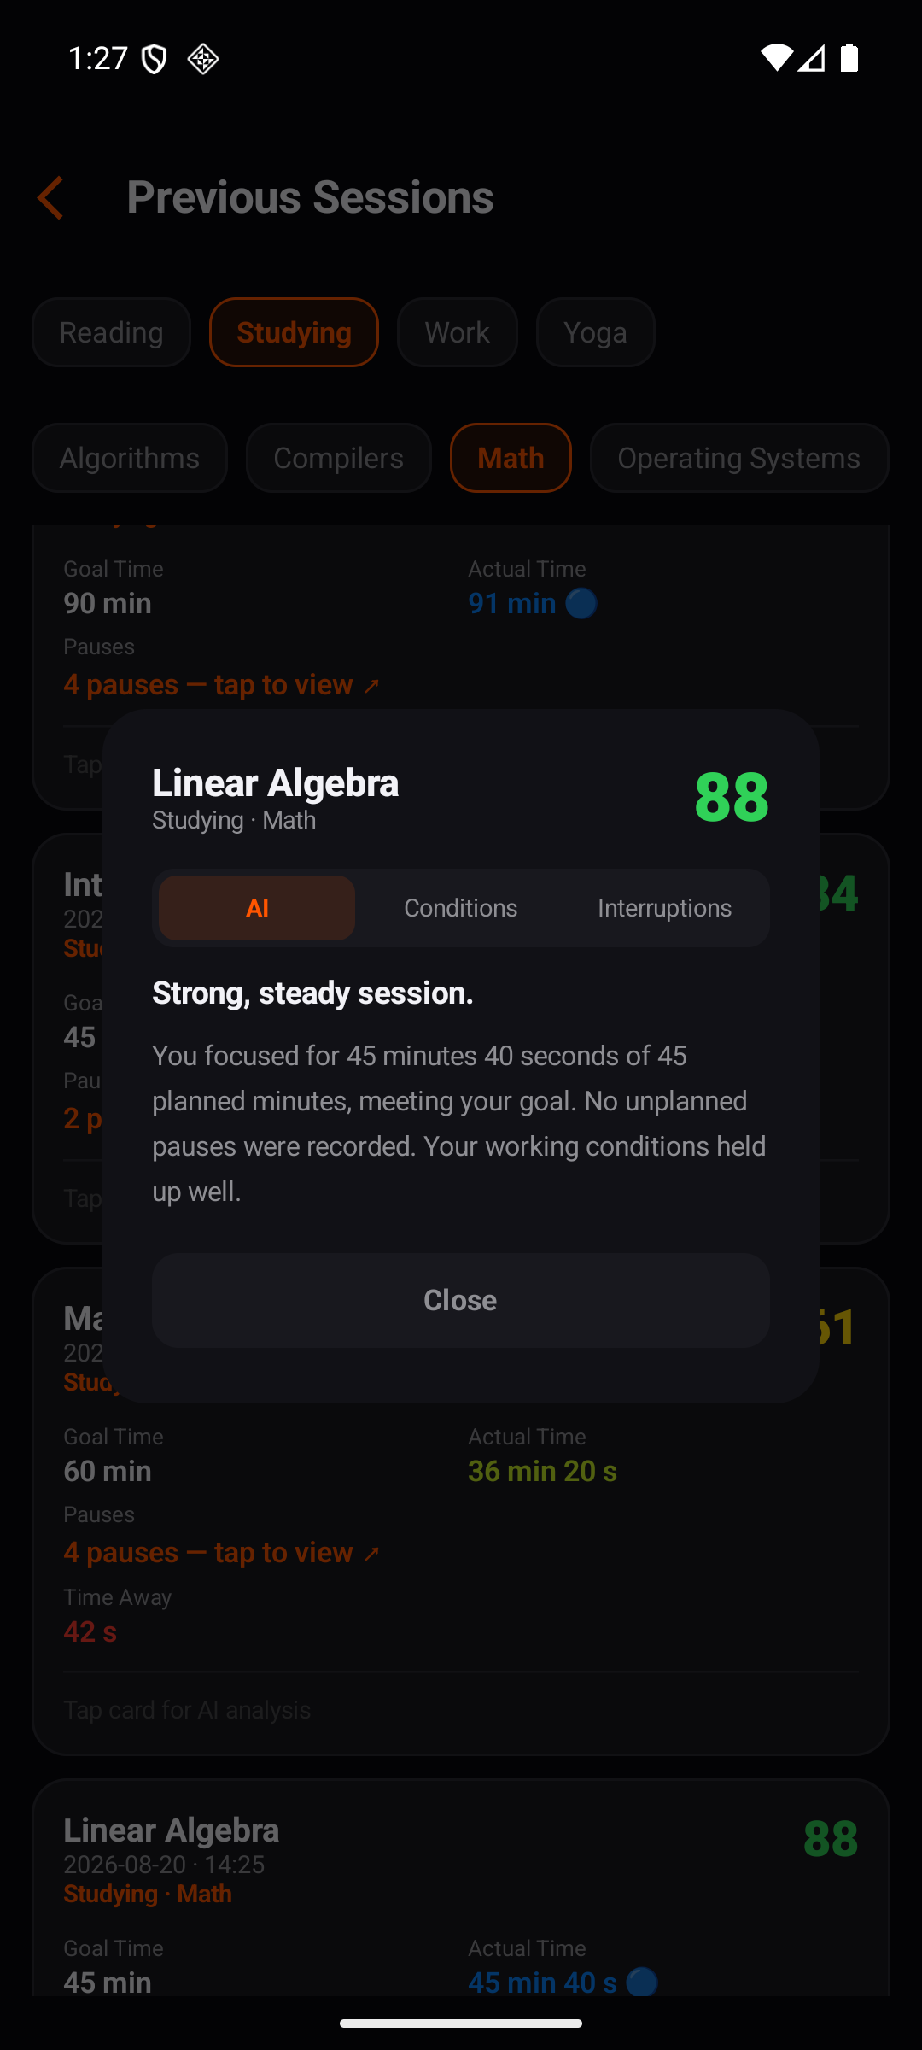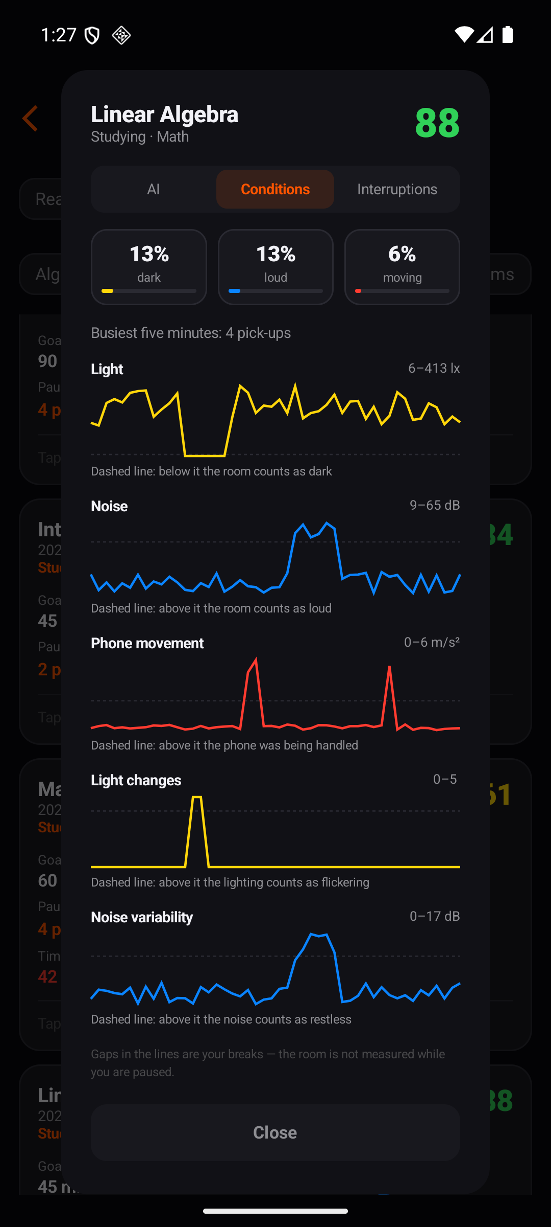
Слика 5.7.1. Оцена сесије (лево) и приказ услова рада графицима (десно)
Линије на графицима прекидају се тамо где је сесија била на паузи. Разлог је тај што се током паузе ништа не мери, па би спајање линије преко тог раздобља приказало вредности које никада нису измерене. Испод графика стоји објашњење да празнине означавају паузе.
Трећа картица приказује позиве и обавештења примљена током сесије, разврстана по апликацији из које су стигла и поређана од најучесталије. Уз списак стоји изричита напомена да прекиди нису утицали на оцену. Смисао тог приказа је савет о томе шта би вредело утишати током наредне сесије, а не прекор кориснику за нешто што није изабрао.
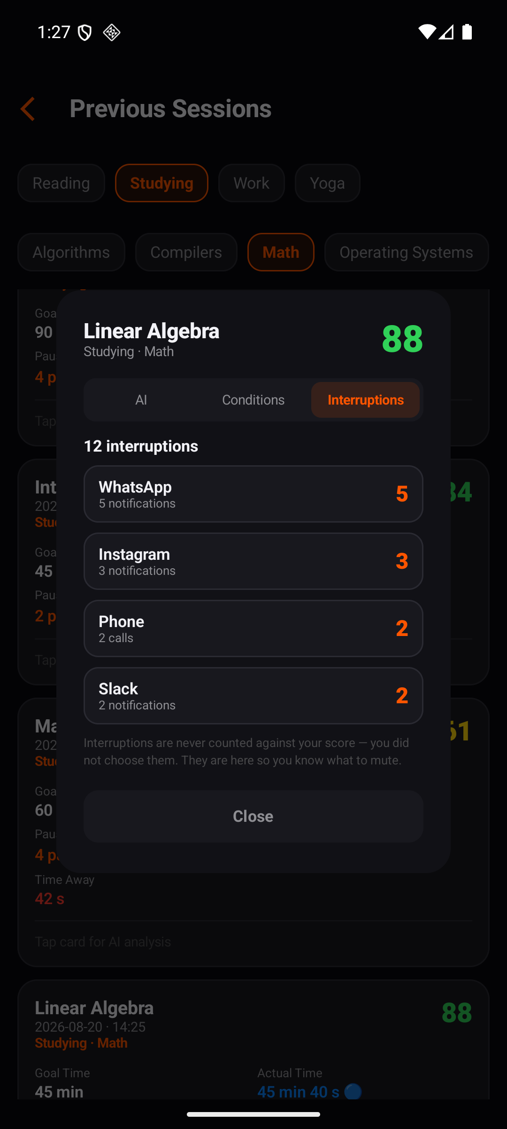
Слика 5.7.2. Приказ прекида по апликацијама из којих су стигли
  - Заказане сесије
Списак заказаних сесија приказан је на слици 5.8.1. Када ниједна сесија није заказана, приказује се празно стање са објашњењем, што је видљиво на левој страни. Са заказаним сесијама списак их приказује поређане по времену почетка, уз категорију, тему и задато трајање, што приказује десна страна.
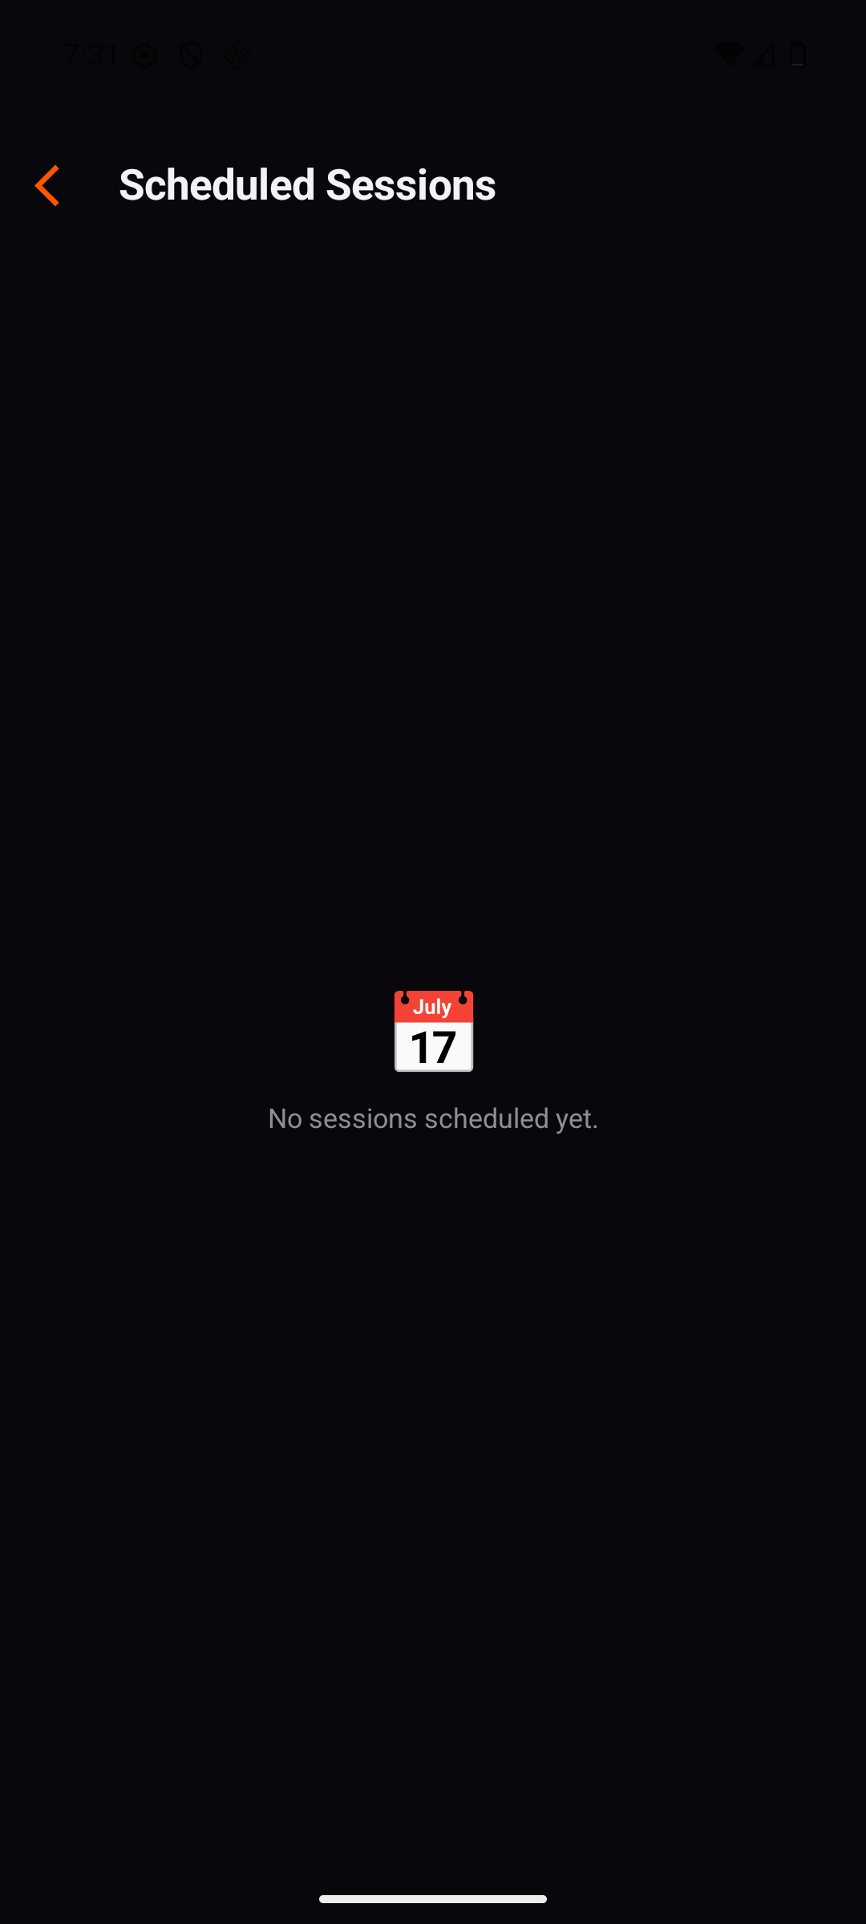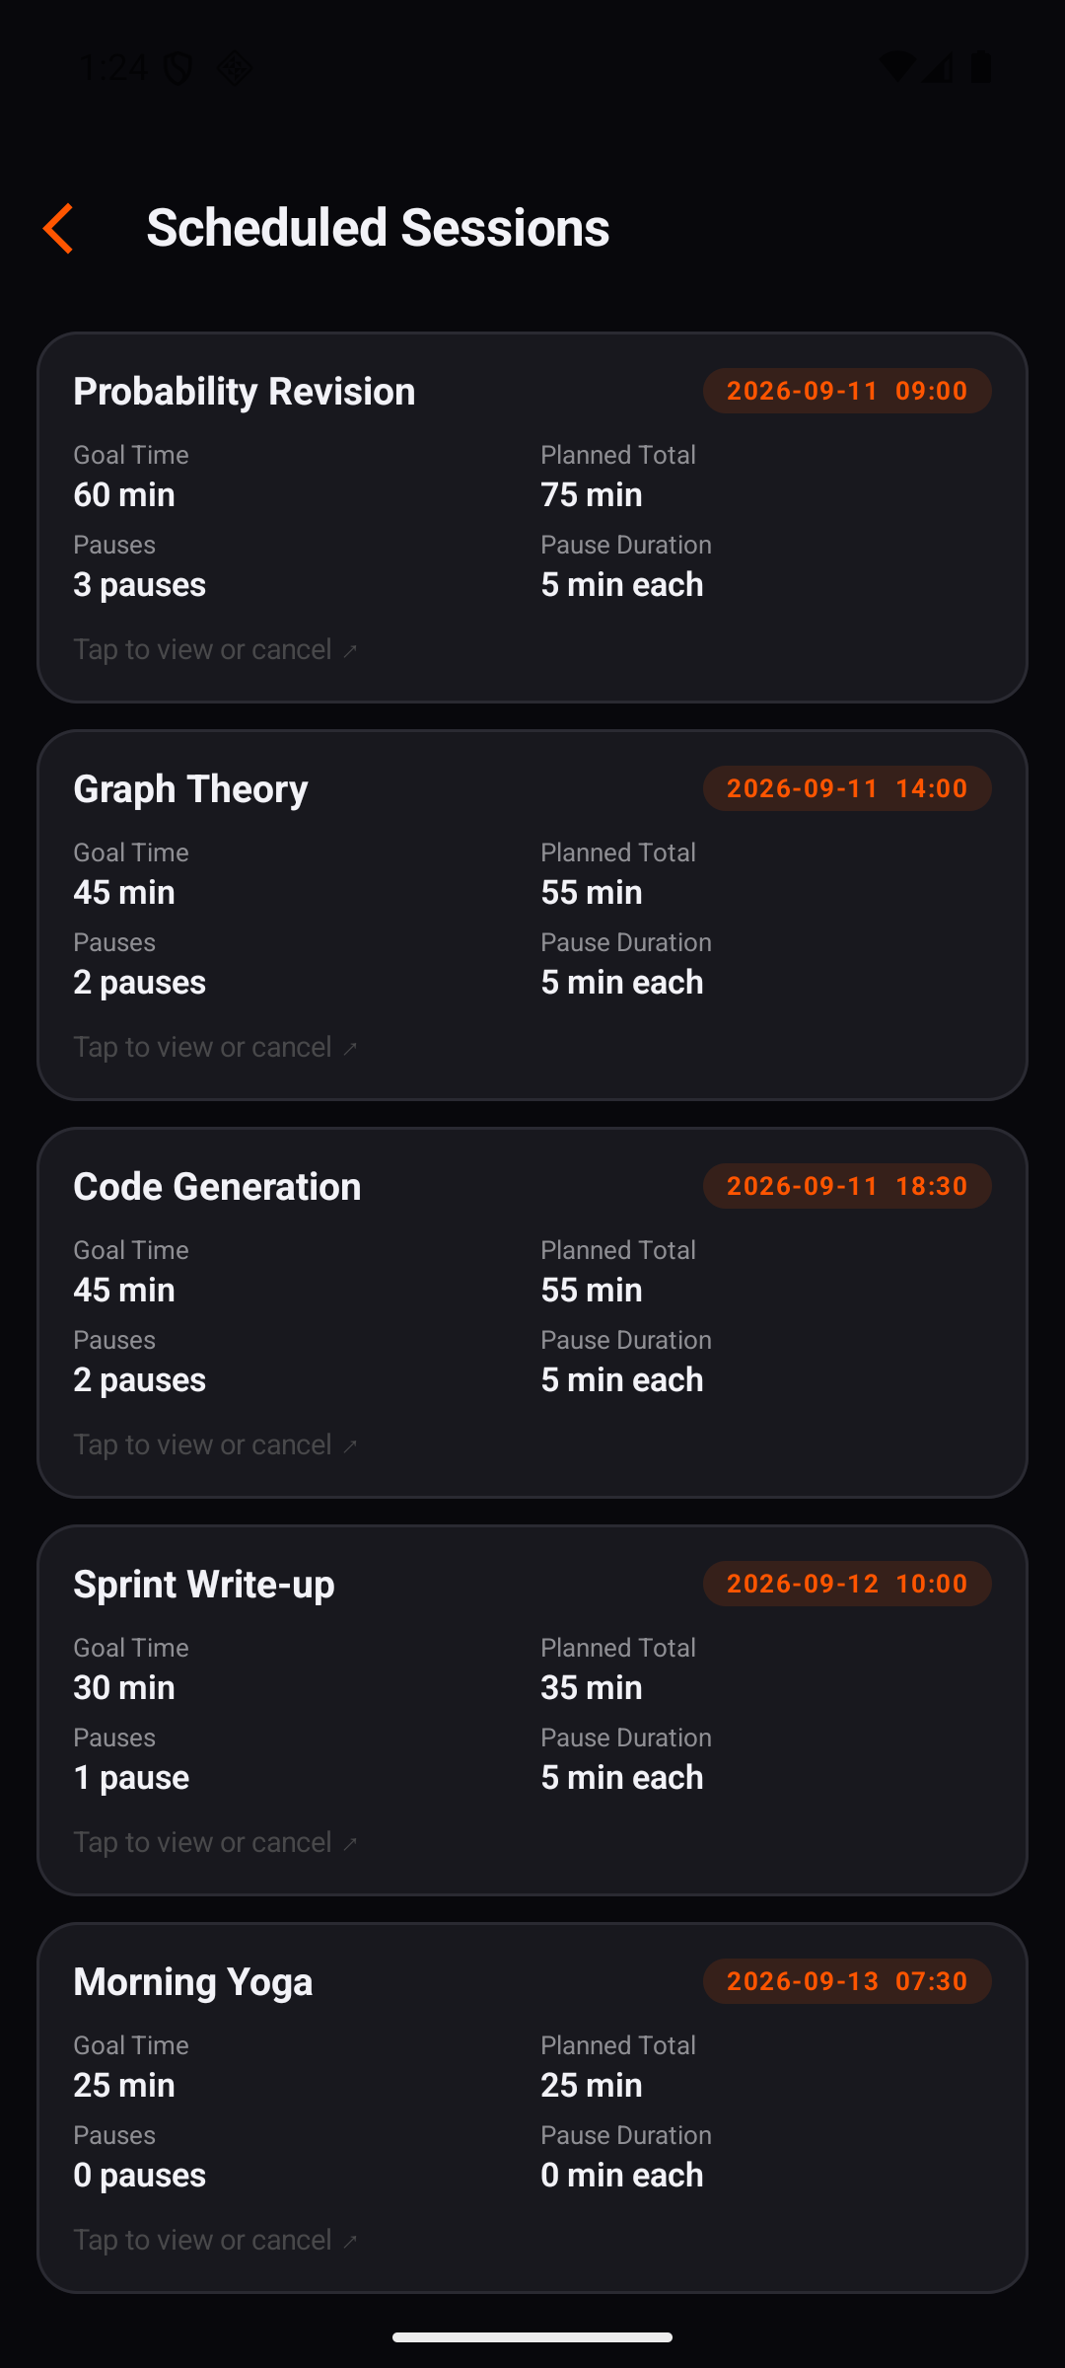
Слика 5.8.1. Списак заказаних сесија када их нема (лево) и када постоје заказане сесије (десно)
Свака ставка се додиром отвара у прегледу из кога се сесија може отказати. Отказивањем се уклања и сам запис и сви подсетници који су за њу били постављени, јер би иначе подсетници наставили да стижу за нешто што више не постоји. Сесија коју корисник никада није покренуо означава се као пропуштена и премешта испод предстојећих, чиме списак остаје употребљив и после дужег времена.
За сваку заказану сесију постављају се три подсетника, и то сат времена пре почетка, пет минута пре и у самом тренутку почетка. Подсетници преживљавају поновно покретање уређаја, пошто их систем при рестартовању брише, па их апликација тада поставља поново. Тачност је обезбеђена намерним избором системског механизма који се не одлаже ради штедње батерије.
  - Историја и просеци по категоријама и темама
Историја завршених сесија приказана је на левој страни слике 5.9.1. Свака ставка приказује назив, датум, категорију и тему, задати циљ, остварено време и добијену оцену. Изнад списка стоји картица са просецима за оно што је тренутно приказано, па се без филтрирања види општа слика свих сесија.
Списак се сужава избором категорије, а затим и теме унутар ње, што приказује десна страна исте слике. Понуђене теме зависе од изабране категорије, исто као и при уносу нове сесије. Просеци на картици се при сваком сужавању поново рачунају, па се непосредно види како одређена тема пролази у поређењу са осталима.
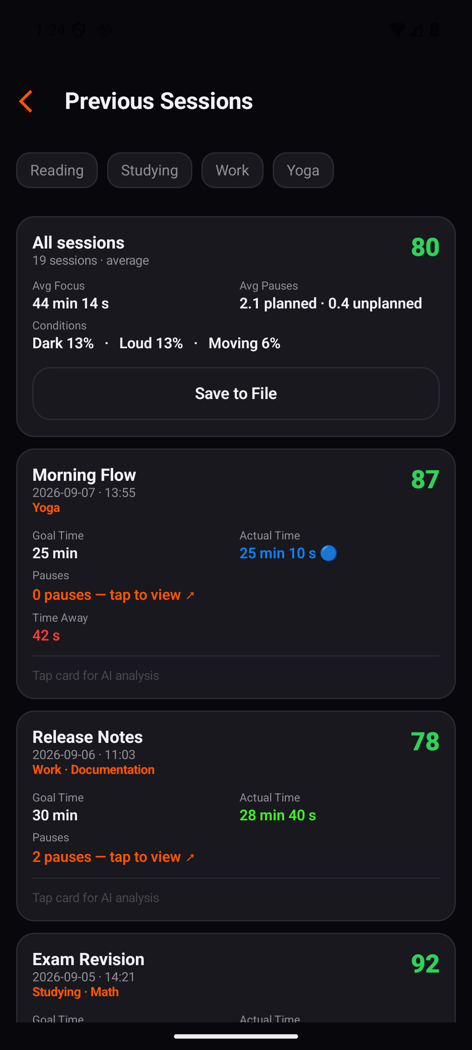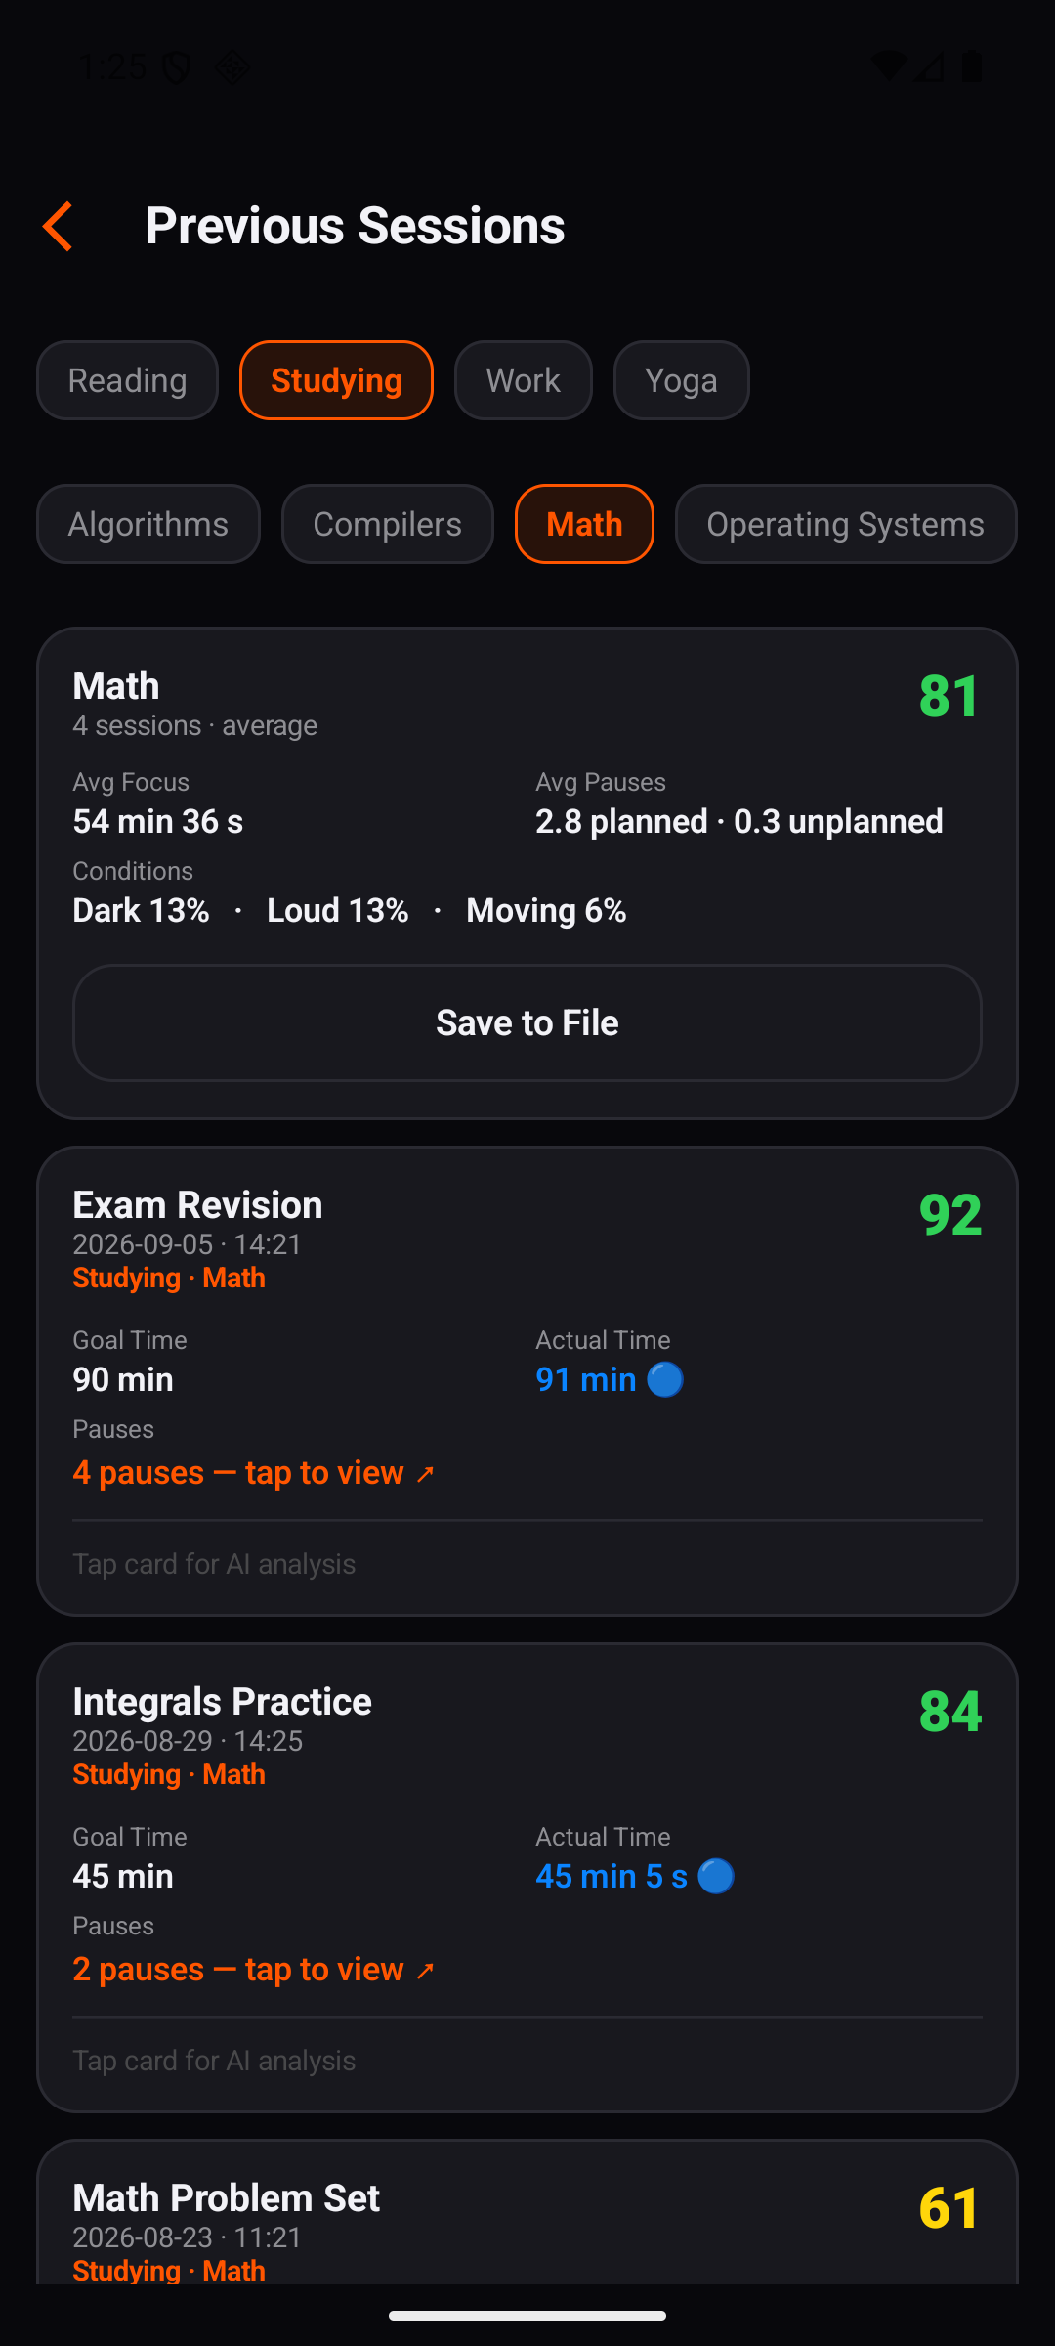
Слика 5.9.1. Историја без филтера (лево) и сужена на једну категорију и тему (десно)
Картица са просецима приказује просечну оцену, просечно време рада у односу на задати циљ, просечан број планираних и непланираних пауза и удео очитавања који је прекорачио сваки праг. Управо тај скуп података је разлог зашто категорија и тема уопште постоје, јер појединачна сесија говори мало, а десетак сесија из исте теме већ показује образац. Оцена сесије која се управо завршила добија те просеке као поређење, али само као обавештење, без утицаја на сам број.
  - Чување извештаја у датотеку
Просеке приказане на картици историје могуће је сачувати у текстуалну датотеку, што приказује слика 5.10.1. Након чувања на екрану остаје исписана пуна путања до настале датотеке. Путања се приказује трајно, а не као порука која нестаје, зато што је реч о податку који корисник треба да прочита и употреби.
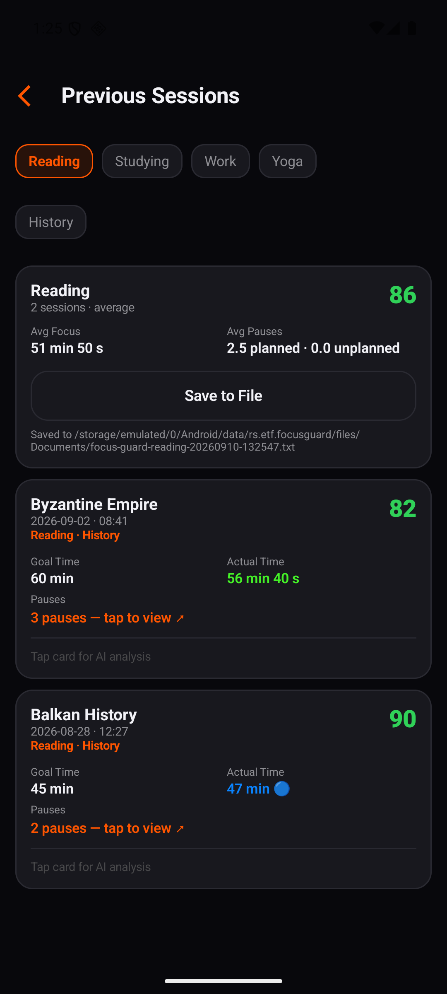
Слика 5.10.1. Сачуван извештај и приказана путања до настале датотеке
Кôд 5.10.1 приказује садржај датотеке настале за категорију читања, у којој су у тренутку чувања биле две сесије. Извештај понавља све податке са картице, али уз једну разлику: наводе се и услови чији је удео једнак нули. На екрану се такви подаци изостављају ради прегледности, док у записаном извештају податак да неки услов ниједном није прекорачен представља налаз, а не празнину.
FOCUS GUARD - SESSION SUMMARY
=============================

Selection : Reading
Category : Reading
Topic : All
Saved : 2026-09-10 13:25
Sessions : 2

AVERAGES
Score : 86
Focus time : 51 min 50 s
Goal : 53 min
Goal reached : 98%
Planned pauses : 2.5
Unplanned pauses : 0.0

CONDITIONS (share of readings)
Dark : 0%
Loud : 0%
Moving : 0%

Time away from the app : 0 s
Кôд 5.10.1. Садржај сачуваног извештаја
Име датотеке садржи ознаку тренутка настанка са тачношћу до секунде и назив примењеног филтера. Захваљујући томе два узастопна чувања не преписују једно друго, а из имена се види на шта се извештај односи и без његовог отварања. Датотека се смешта у фасциклу коју систем додељује самој апликацији, одакле се може пренети на рачунар и отворити било којим уређивачем текста.
- Тестирање и верификација
Провера исправности спроведена је на четири нивоа, јер ниједан од њих сам не би био довољан. Јединични тестови проверавају правила која се могу изразити бројевима, а тестови над базом проверавају да подаци преживе упис и читање. Испитивање на уређају потом проверава да апликација као целина ради, док рад са корисницима проверава да оно што ради има смисла.
Такав распоред одабран је зато што се грешке различитих врста откривају различитим средствима. Погрешно израчунат праг види се у јединичном тесту, али се обавештење које се не појављује види само на уређају. Насупрот томе, правило које ради тачно онако како је описано, а кориснику смета, не открива ниједна аутоматска провера.
  - Јединични тестови
Јединичним тестовима покривена су правила која не зависе ни од уређаја ни од корисничког интерфејса. Таква правила издвојена су у класе без иједне Android зависности, што омогућава да се тестови изврше на обичној Java виртуелној машини за неколико секунди. Брзина је овде важна, јер се тест који траје дуго покреће ређе него што би требало.
Табела 6.1.1. Распоред јединичних тестова по областима
Област | Број тестова | Шта се проверава
Распоред пауза | 7 | равномеран размак и деоба увећаним бројем
Праћење услова | 10 | трајање услова, мировање упозорења, паузе
Мерило оцењивања | 19 | сва правила оцене, укључујући одлазак из апликације
Савет о прекидима | 7 | прекиди не смеју да промене оцену
Препознавање образаца | 15 | треперење, немирна бука, учестало подизање
Извештај у датотеци | 11 | сваки податак са картице стиже у датотеку
Прозор заказивања | 18 | када је сесија на реду, а када пропуштена
Категорије и теме | 14 | нормализација назива теме и категорије
Стање сесије у току | 18 | прекорачење циља и попуњеност прстена
Сажетак сесије | 35 | трајања у секундама, удели пауза, савет о прекидима
Просеци по темама | 16 | означавање групе и рачунање просека
Укупно | 170
Најзначајнија група јесте она која проверава мерило оцењивања. Свака ставка мерила описана је бар једним тестом, па измена једне вредности не може нечујно да промени понашање остатка. Најкориснији међу њима је онај који исту сесију оцењује двапут, једном са забележеним прекидима и једном без њих, и захтева да оцена буде истоветна. Тиме је правило да прекиди не смеју да утичу на оцену претворено из намере у проверљиву чињеницу.
Тестови за препознавање образаца заслужују посебну напомену. Класе које препознају обрасце написане су тако да не читају системски сат него добијају време као аргумент. Захваљујући томе тест може да опише догађаје кроз пола сата, а да се изврши тренутно, што би уз стварно чекање било неизводљиво.
  - Тестови над базом података
Осам тестова извршава се на самом уређају, јер им је потребна стварна SQLite база. Они проверавају да сесија са свим својим паузама преживи упис и читање, да брисање сесије повуче и брисање свих њених записа и да упит за проналажење преклапања заказаних сесија врати тачан резултат. Провера преклапања посебно је значајна јер је изведена у самом упиту, а не у програмском коду.
Уз њих је проверено и понашање миграција. База претходне верзије отворена је новом верзијом апликације, па је утврђено да су сесије, паузе и очитавања остали нетакнути. Провера је поновљена и над стварном базом са четрнаест сесија, чиме је показано да поступак ради и на подацима који нису направљени за потребе теста.
  - Аутоматизовано испитивање на уређају
За проверу апликације као целине написан је скуп скрипти које управљају уређајем споља. Свака скрипта покреће један заокружен ток, на пример заказивање сесије или рад са прекидима, и после сваког корака проверава стање у бази и у системском дневнику. Такве провере не ослањају се на претпоставку колико нешто траје него на оно што је записано.
Два правила при томе показала су се неопходним. Прво, додир се не задаје координатама него се положај дугмета проналази у опису екрана који систем уме да испише. Фиксне координате су крхке, јер свака измена распореда помера дугмад, а провера то не примећује него једноставно додирне погрешно место. Друго, стање се чита из базе и дневника, а не закључује из протеклог времена.
Најобухватнија провера покреће све токове један за другим и траје око четрдесет минута. Поред тога је спроведено и понављано извршавање истог скупа провера кроз више циклуса, у трајању од близу два и по сата. У тим циклусима извршено је триста седамдесет провера које су прошле и две које нису, а обе неуспеле показале су се као грешке у самим скриптама, не у апликацији.
Оба та случаја вредна су помена као методолошка поука. Провера која не успева на потпуно исти начин при сваком извршавању вероватније је погрешно написана него што је реч о повременој грешци. У једном случају провера је тражила стару формулацију упозорења које је у међувремену добило и другу, а у другом је вредност уписивана у погрешно поље, које је потом и прочитано, па се провера сложила сама са собом.
  - Тестирање са корисницима
Аутоматске провере показују да апликација ради онако како је описана, али не и да је оно што ради корисно. Због тога је спроведено и испитивање са стварним корисницима, у два круга. Реч је о неформалном испитивању употребљивости у малој групи, а не о контролисаном експерименту, што треба имати у виду при тумачењу резултата.
У првом кругу апликацију је две недеље користило пет особа, свака на сопственом телефону. Тиме је истовремено проверено и понашање на стварном уређају, што емулатор не може у потпуности да замени, посебно када је реч о микрофону. Прикупљене примедбе односиле су се и на изглед и на само мерило оцењивања.
Табела 6.4.1. Примедбе корисника и измене које су из њих произашле
Примедба | Измена у апликацији
Интерфејс треба да буде таман | уведена искључиво тамна тема
Оцена је премало образложена | одговор проширен на оцену, кратак коментар и анализу
Кратак прекид не сме да умањи оцену | непланирана пауза краћа од два минута се не рачуна
Кратко померање не сме да умањи оцену | услов краћи од петине сесије не умањује оцену
Последње две примедбе довеле су до најзначајније измене у целом раду. Првобитно мерило било је преблаго према дужини сесије, а истовремено престрого према кратким прекидима, што је водило оценама које корисници нису доживљавали као поштене. Уведени су праг толеранције за кратке прекиде и горња граница оцене за врло кратке сесије, чиме је оцена усклађена са оним што корисници сматрају разумним.
У другом кругу измењену верзију користило је десет особа, међу којима и свих пет из првог круга. Сврха тог круга била је провера да ли су измене отклониле раније примедбе и да ли су унеле нове проблеме. Нових примедби које би захтевале измену није било, а корисници из првог круга потврдили су да оцене сада боље одговарају њиховом осећају о томе како је сесија протекла.
  - Хеуристичка евалуација интерфејса
Поред испитивања са корисницима спроведена је и хеуристичка евалуација, поступак у коме се интерфејс упоређује са унапред утврђеним начелима употребљивости [26]. Примењен је скуп од десет начела [27], а за свако је утврђено на који је начин задовољено или зашто није. Предност овог поступка је то што не захтева испитанике и што открива недостатке које корисници често примете, али не умеју да именују.
Табела 6.5.1. Примена начела употребљивости на интерфејс апликације
Начело | Како је задовољено
Видљивост стања система | кружни приказ, преостало време до паузе и стање сесије
Веза са стварним светом | појмови сесија, пауза и циљ уместо техничких назива
Контрола и слобода корисника | пауза, прескакање паузе и прекид у сваком тренутку
Доследност и стандарди | Material 3 обрасци и уобичајено кретање уназад
Спречавање грешака | провера преклапања пре заказивања сесије
Препознавање уместо памћења | предлози тема коришћених раније
Прилагодљивост и ефикасност | покретање сесије која је на реду једним додиром
Складан и сведен приказ | услов који је трајао кратко се не приказује
Опоравак од грешака | оцена се даје и када мрежна услуга не одговори
Помоћ и документација | уз сваки график стоји објашњење прага
Евалуација је указала и на два места која нису решена. Приликом уноса нове сесије нису постављена горња ограничења за унете бројеве, па се могу задати вредности које немају смисла. Осим тога, празно поље за назив другачије се тумачи при покретању него при заказивању сесије, што је недоследност коју треба уклонити.
  - Уочена ограничења
Испитивање је показало и неколико ограничења која нису отклоњена и која треба навести отворено. Праг за буку изражен је у релативној мери изведеној из амплитуде звучног записа, а не у баждареној јединици звучног притиска. Због тога је вредност прага процена, а не мера која се може поредити са мерењима другим уређајима.
Друго ограничење тиче се бесплатног нивоа услуге језичког модела, који допушта мали број позива дневно. Током дана интензивног испитивања та количина се потроши, после чега оцену преузима локални поступак. Апликација наставља да ради, али оцена коју корисник види тада није резултат језичког модела.
Треће ограничење односи се на емулатор као окружење за проверу. Његов микрофон не прослеђује стваран звук, па се прорачун јачине звука на њему не може проверити, већ само преко посебног улаза за испитивање. Управо због тога је први круг испитивања са корисницима спроведен на стварним телефонима.
- Закључак
Циљ постављен на почетку рада био је израда Android апликације која током временски ограничене сесије прати услове рада сензорима телефона, упозорава на неповољне услове и на крају даје образложену оцену. Тај циљ је остварен у потпуности. Апликација води сесију која преживљава гашење екрана и затварање корисничког интерфејса, прати четири величине из окружења, препознаје и обрасце понашања тих величина, и оцењује завршену сесију по мерилу које је изричито записано.
Преглед постојећих решења показао је да ниједан од распрострањених производа не спаја праћење физичког окружења са вођењем сесије и оцењивањем њеног исхода. Најближа решења покривају само поједине делове те замисли, било да сензоре користе за нешто друго, било да оцену изводе искључиво из података о употреби уређаја. Допринос овог рада стога није ни први тајмер ни прва оцена, него управо та комбинација, остварена без иједног додатног уређаја.
Провера исправности спроведена је на више нивоа и дала је повољан исход. Сто седамдесет јединичних тестова покрива правила оцењивања, распоред пауза, препознавање образаца и рачунање просека, осам тестова проверава понашање базе укључујући и миграције, а аутоматизовано испитивање на уређају обухватило је више стотина провера кроз поновљене циклусе без иједног прекида рада апликације. Испитивање са корисницима у два круга довело је до измене мерила оцењивања, што је најзначајнија измена настала на основу повратне информације.
Уз то треба навести и ограничења, јер она одређују докле изведени закључци важе. Јачина звука изражена је релативном мером изведеном из амплитуде, а не баждареном јединицом звучног притиска, па је праг процена, а не поредива вредност. Праг за осветљеност постављен је као показатељ изразито мрачне просторије, док стандард за осветљење радних места препоручује знатно веће вредности за читање.
Постоји и ограничење које се тиче саме замисли мерења. Сензор осветљености мери светлост на положају телефона, а не на радној површини, па измерена вредност говори о окружењу, али не и о квалитету осветљења радног места. Слично томе, мерење промене јачине звука представља инжењерску процену немирне буке, а не признат поступак за препознавање говора [17].
Подручје примене решења одређено је тим ограничењима. Апликација је корисна као средство за самопраћење и за стицање навике дужег рада, при чему оцена служи као повратна информација, а не као мерење способности концентрације. Такав опрез је потребан утолико више што оцену даје језички модел, чији је исход текстуална процена, а не поновљиво мерење.
Даљи развој може кренути у неколико праваца који су током рада уочени, али нису изведени. Први је препознавање постепеног смањивања осветљености, у коме би се средња вредност последњих неколико минута поредила са почетном, чиме би упозорење стигло пре него што просторија уопште постане мрачна. Други је увођење горњих ограничења за унете вредности и уједначавање понашања празног поља за назив, што је недоследност уочена приликом провере интерфејса.
Трећи правац тиче се самог мерила оцењивања. Обрасци понашања који се већ препознају и бележе тренутно не улазе у оцену, него служе само као упозорење и приказ у историји. Њихово увођење у мерило захтевало би поновно вредновање целог скупа правила, што је посао који треба обавити заједно са корисницима, пошто мерило почива на њиховој представи о томе шта чини добру сесију.
Најзад, вредно би било проверити прагове на већем броју стварних уређаја и у различитим просторијама. Вредности које су овде примењене показале су се употребљивим, али су одређене на малом узорку. Њихово подешавање на основу ширег скупа мерења представља стога природан наставак овог рада.

Литература
- Mark Gloria, Gudith Daniela, Klocke Ulrich, „The Cost of Interrupted Work: More Speed and Stress,” Proc. of the SIGCHI Conference on Human Factors in Computing Systems (CHI '08), 2008, pp. 107–110.
- Iqbal Shamsi T., Horvitz Eric, „Disruption and Recovery of Computing Tasks: Field Study, Analysis, and Directions,” Proc. of the SIGCHI Conference on Human Factors in Computing Systems (CHI '07), 2007, pp. 677–686.
- Cirillo Francesco, The Pomodoro Technique: The Acclaimed Time-Management System That Has Transformed How We Work, Crown Currency, Њујорк, 2018.
- Eighty Percent Solutions Corporation, „Freedom — Block Distracting Websites and Apps,” https://freedom.to/, приступано септембра 2026.
- Cold Turkey Software, Inc., „Cold Turkey Blocker,” https://getcoldturkey.com/, приступано септембра 2026.
- Opal OS, „Opal — The Screen Time App,” https://opalapp.com/, приступано септембра 2026.
- Brick LLC, „Brick — Focus Device,” https://getbrick.com/, приступано септембра 2026.
- SEEKRTECH CO., LTD., „Forest — The #1 Focus App for Time Well Spent,” https://www.forestapp.cc/, приступано септембра 2026.
- Shenzhen Tomato Software Technology Co., Ltd., „Focus To-Do — Pomodoro Technique & Tasks,” https://www.focustodo.cn/, приступано септембра 2026.
- Flipd Apps, „Flipd — Focus and Study Timer,” https://www.flipdapp.co/, приступано септембра 2026.
- Google LLC, „Find out how much time you spend on your phone — Digital Wellbeing,” https://support.google.com/android/answer/9346420, приступано септембра 2026.
- Endel Sound GmbH, „Endel — Personalized Soundscapes,” https://endel.io/, приступано септембра 2026.
- BrainCo Inc., „FocusCalm EEG Headband,” https://focuscalm.com/products/focuscalm-eeg-headband, приступано септембра 2026.
- Metin Güner, „Focusito — Focus Timer with AI Insights,” https://www.focusito.work/, приступано септембра 2026.
- Rize Inc., „Rize — Automatic Time Tracking,” https://rize.io/features/productivity, приступано септембра 2026.
- Martin Randi C., Wogalter Michael S., Forlano Janice G., „Reading Comprehension in the Presence of Unattended Speech and Music,” Journal of Memory and Language, vol. 27, issue 4, 1988, pp. 382–398.
- Jones Dylan M., Madden Clare, Miles Chris, „Privileged Access by Irrelevant Speech to Short-Term Memory: The Role of Changing State,” The Quarterly Journal of Experimental Psychology Section A, vol. 44, issue 4, 1992, pp. 645–669.
- Banbury Simon, Berry Dianne C., „Disruption of Office-Related Tasks by Speech and Office Noise,” British Journal of Psychology, vol. 89, issue 3, 1998, pp. 499–517.
- Институт за стандардизацију Србије, SRPS EN 12464-1:2021 — Светлост и осветљење: Осветљење радних места, Део 1: Унутрашња радна места, Београд, 2021.
- Smolders K. C. H. J., de Kort Y. A. W., Cluitmans P. J. M., „A Higher Illuminance Induces Alertness Even during Office Hours,” Physiology & Behavior, vol. 107, issue 1, 2012, pp. 7–16.
- Czerwinski Mary, Horvitz Eric, Wilhite Susan, „A Diary Study of Task Switching and Interruptions,” Proc. of the SIGCHI Conference on Human Factors in Computing Systems (CHI '04), 2004, pp. 175–182.
- Monk Christopher A., Trafton J. Gregory, Boehm-Davis Deborah A., „The Effect of Interruption Duration and Demand on Resuming Suspended Goals,” Journal of Experimental Psychology: Applied, vol. 14, issue 4, 2008, pp. 299–313.
- Ward Adrian F., Duke Kristen, Gneezy Ayelet, Bos Maarten W., „Brain Drain: The Mere Presence of One's Own Smartphone Reduces Available Cognitive Capacity,” Journal of the Association for Consumer Research, vol. 2, issue 2, 2017, pp. 140–154.
- Parry Douglas A., „Does the Mere Presence of a Smartphone Impact Cognitive Performance? A Meta-Analysis of the 'Brain Drain Effect',” Media Psychology, vol. 27, issue 5, 2024, pp. 737–762.
- Hartanto Andree, Lua Verity Y. Q., Kasturiratna K. T. A. S., Koh Paye Shin, Tng Germaine Y. Q., Kaur Manmeet, Quek Frosch Y. X., Chia Jonathan L., Majeed Nadyanna M., „The Effect of Mere Presence of Smartphone on Cognitive Functions: A Four-Level Meta-Analysis,” Technology, Mind, and Behavior, vol. 5, issue 1, 2024, pp. 1–14.
- Nielsen Jakob, Molich Rolf, „Heuristic Evaluation of User Interfaces,” Proc. of the SIGCHI Conference on Human Factors in Computing Systems (CHI '90), 1990, pp. 249–256.
- Nielsen Jakob, „Enhancing the Explanatory Power of Usability Heuristics,” Proc. of the SIGCHI Conference on Human Factors in Computing Systems (CHI '94), 1994, pp. 152–158.

Списак скраћеница
Скраћеница | Значење
AGP | Android Gradle Plugin
API | Application Programming Interface
BOM | Bill of Materials
EEG | Electroencephalography
HTTP | HyperText Transfer Protocol
JDK | Java Development Kit
JSON | JavaScript Object Notation
KSP | Kotlin Symbol Processing
NFC | Near Field Communication
SQL | Structured Query Language
UI | User Interface
XML | Extensible Markup Language

Списак слика
Слика 4.1.1. Слојевита организација апликације 9
Слика 4.2.1. Модел података апликације 10
Слика 4.3.1. Стања кроз која сесија пролази 12
Слика 4.5.1. Ток оцењивања завршене сесије 14
Слика 5.1.1. Почетни екран са позивом да се одобри приступ обавештењима (лево) и након што је дозвола дата (десно) 18
Слика 5.2.1. Празан формулар за нову сесију (лево) и попуњен формулар (десно) 19
Слика 5.3.1. Бирач датума (лево) и бирач времена (десно) 20
Слика 5.3.2. Потврда о успешно заказаној сесији (лево) и порука о сукобу термина (десно) 21
Слика 5.4.1. Сесија у току (лево) и стање након прекорачења циља (десно) 22
Слика 5.5.1. Упозорење на мрачну просторију (лево) и на треперење светла (десно) 23
Слика 5.5.2. Упозорење на бучну просторију (лево) и на немирну буку налик разговору (десно) 24
Слика 5.5.3. Упозорење на учестало руковање телефоном (лево) и обавештење које стиже након изласка из апликације (десно) 25
Слика 5.6.1. Планирана пауза (лево) и непланирана пауза (десно) 26
Слика 5.7.1. Оцена сесије (лево) и приказ услова рада графицима (десно) 27
Слика 5.7.2. Приказ прекида по апликацијама из којих су стигли 28
Слика 5.8.1. Списак заказаних сесија када их нема (лево) и када постоје заказане сесије (десно) 29
Слика 5.9.1. Историја без филтера (лево) и сужена на једну категорију и тему (десно) 30
Слика 5.10.1. Сачуван извештај и приказана путања до настале датотеке 31

Списак табела
Табела 2.3.1. Упоредни преглед постојећих решења 4
Табела 3.9.1. Коришћене технологије и њихове верзије 8
Табела 4.4.1. Праћене величине и примењени прагови 13
Табела 6.1.1. Распоред јединичних тестова по областима 34
Табела 6.4.1. Примедбе корисника и измене које су из њих произашле 35
Табела 6.5.1. Примена начела употребљивости на интерфејс апликације 36

Списак кода
Кôд 4.2.1. Миграција базе са прве на другу верзију 11
Кôд 4.3.1. Израчунавање протеклог времена из временских ознака 11
Кôд 4.4.1. Обустављање оцењивања услова током паузе 13
Кôд 4.5.1. Праг толеранције за кратке прекиде и лоше услове 14
Кôд 4.6.1. Разликовање три подсетника исте сесије 15
Кôд 4.8.1. Провера могућности уписа у датотеку 16
Кôд 5.10.1. Садржај сачуваног извештаја 32

